«Ақмола облысы білім басқармасының Сандықтау ауданы бойынша білім бөлімі Балкашин ауылының № 1 жалпы орта білім беретін мектебі» КММ
КГУ «Общеобразовательная школа №1 села Балкашино отдела образования по Сандыктаускому району управления образования Акмолинской области»

Дулат Айнагуль,
директор школы, учитель истории

История Великого поля
Авторская программа

2022 жыл.

Пояснительная записка

Курс по выбору рассчитан на 34 часов (1 час в неделю, 34 недели). Содержание данного курса дает возможность расширить и углубить знания, умений и навыков учащихся, полученных ранее, а также подготовку к Единому национальному тестированию, воспитание казахстанского патриотизма, развитие навыков самостоятельной работы с текстом источника, анализа карты и исторических событий, сопоставления фактов. А также понять уникальность культуры наших предков, место и роль Казахстана в мировой истории, его вклад в развитие общемировой цивилизации. Важную роль играет данный предмет в реализации общенациональной консолидирующей идеи «Мәңгілік Ел», которая выражается в воспитании личностей, уважающих и принимающих национальные и общечеловеческие ценности, права и свободы людей, желающих внести свой вклад в развитие Родины.
Цель программы: является то, что учащиеся начинают работу над развитием навыков культуры дебатирования, умения доказывать свою точку зрения, опираясь на факты.
Задачи программы:
Учащиеся должны знать:
- хронологические границы основных периодов Казахстана;
- иметь полное представление о зарождении, становлении и развитии государственности на территории Казахстана;
- историю национально-освободительных восстаний и движений казахского народа за независимость.
Учащиеся должны уметь:
- доказать, что история Казахстана является основной частью всемирной истории;
- характеризовать эволюцию сложения, развития эпической истории казахского народа;
- дать оценку деятельности руководителей национально-освободительных восстаний;
- находить сходства и отличия исторических процессов.
Ожидаемые результаты:
- Уметь работать с документами в библиотеках, архивах, интернете и результаты работы применять на уроках.
- Объективно подходить к толкованию исторических фактов, связанных с историей Казахстана.
- Развивая навыки самостоятельного обучения, усвоения учебного материала, ученики «учатся тому, как надо учиться». Обучение, ориентированное на результат, способствует усвоению учениками жизненно важных навыков, разносторонних умений и формированию компетентности.
Формы и методы работы:
- групповые формы обучения, проведение семинаров, лекции, просмотр электронных материалов, пособий, индивидуальные консультации и творческие задания, тестирование.
- В качестве основных методов предлагаются частично-поисковый и поисковый, используются элементы критического мышления, новые педагогические технологии — интерактивные, исследовательские.
- На занятиях учащиеся учатся выступать перед аудиторией, отстаивать свою точку зрения, работать в группах, вести исследовательскую работу, разрабатывать рефераты и электронные презентации.

Нормативный раздел
Календарно-темматическое планирование 1 час в неделю
№ | Раздел/Темы | Цель урока | Количество часов
 |  |  | Всего | Лекция/  Теория/ | Практика
Часть І. Великая степь в древности (15 часов)
1 | Введение. Статья «Семь граней Великой степи» | Ознакомление со статьей «Семь граней Великой степи» | 1 | 1
2-3 | Великая степь-историко-географическая характеристика | Определяет историко-географическую территорию «Великой Степи» посредством чтения карт, показывающих различные исторические периоды | 2 | 1 | 1
4-5 | Древние очаги центрально-азиатских цивилизаций | Характеризовать особенности древних центрально-азиатских очагов цивилизаций | 2 | 1 | 1
6-7 | Истоки и особенности возникновения цивилизации Великой Степи (энеолит, эпоха бронзы) | Рассмотреть истоки и особенности возникновения цивилизации Великой Степи | 2 | 1 | 1
8-9 | Цивилизация Великой Степи в эпоху ранних кочевников | Характеризовать особенности кочевой цивилизации Великой Степи, используя критерии определения понятия «цивилизация» | 2 | 1 | 1
10-11 | Вклад народов Центральной Азии в развитие мировой культуры | Анализируя достижения духовной культуры народов Центральной Азии, оценивает вклад в общечеловеческий прогресс | 2 | 1 | 1
12-13 | Великая Степь в истории мировой цивилизации | Разбор и анализ преемственности и взаимосвязи древних культур Великой степи | 2 | 1 | 1
14-15 | Памятники истории и культуры | Опишут и классифицируют памятники истории и культуры казахского народа, учитывая типологические особенности | 2 | 1 | 1
Часть ІІ. Культура кочевников Великой степи (19 часов)
16-17 | Ботайская культура | Объяснить влияние развития металлургии на различные сферы хозяйства | 2 | 1 | 1
18-19 | Андроновская и бегазы-дандыбаевская культуры | Определить признаки андроновской и бегазы–дандыбаевской культур, опираясь на археологические источники | 2 | 1 | 1
20-21 | Царские курганы Шиликты | Определить особенности археологической находки из Шиликтинского кургана | 3 | 1 | 2
22-23 | Берельские курганы | Описать археологические памятники | 2 | 1 | 1
24-25 | Тасмолинская археологическая культура | Описать археологические памятники Тасмолинской культуры | 3 | 1 | 2
26-27 | Материальная и духовная культура усунов и кангюев | Описывать особенности прикладного искусства древних племен | 2 | 1 | 1
28-29 | Развитие городской культуры кангюев | Определять взаимоотношения первых государственных объединений на территории Казахстана с соседними странами | 2 | 1 | 1
30-31 | Материальная культура казахов в XVI - XVII | Изучить внутреннее и внешнее положение государств, хозяйство и особенности политического развития | 2 | 1 | 1
32-33 | Духовная культура казахов в XVI - XVII веках | Определять значимость кюев, легенд, шежире и эпосов как исторических источников | 2 |  | 1
34 | Проектно-исследовательская работа | Защита проектов | 1 |  | 1
35 | Проектно-исследовательская работа | Защита проектов | 1 |  | 1
36 | Заключение | Подведение итогов | 1 |  | 1

Методический раздел
Урок №1
Раздел
ФИО педагога
Дата
Урок №1
Класс | Количество присутствующих: | отсутствующих:
Тема урока | Введение. Статья Н.Назарбаева «Семь граней Великой степи»
Цели урока | ознакомление со статьей Президента РК «Семь граней Великой степи»
Ход урока
Этапы урока | Действия педагога | Действияучащихся | Оценивание | Ресурсы
Начало урока | - Приветствие учащихся.  - Проверка посещаемости;  - Создание приятной атмосферы в классе, эмоциональный настрой на урок.  - Формировать:регулятивные, коммуникативные, личностные УУД  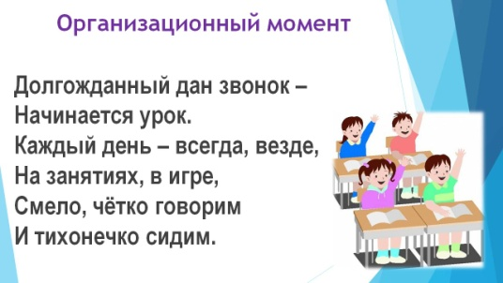 | Обучающиеся организуют свое рабочее место, приветствуют учителя и выполняют самооценку готовности к уроку.  Создают положительную атмосферу в классе | 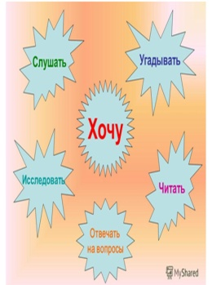 | Музыка, стикеры, плакаты, картинки
Середина урока | Учитель: 21 ноября 2018 года жители нашей республики получили возможность познакомиться со статьей Президента Казахстана Нурсултана Назарбаева "Семь граней Великой степи". В центре внимания история страны и необходимость объективного понимания роли народа в глобальной истории.  Выдвинутые главой государства инициативы – продолжение программы "Рухани жаңғыру".  И цель нашего мероприятия ознакомиться и закрепить главные акценты, изложенные в новой статье Нурсултана Назарбаева.  Сегодня нам необходим позитивный взгляд на собственную историю. Однако он не должен сводиться лишь к избирательному и конъюнктурному освещению того или иного исторического события. Черное – неразлучный спутник белого. Вместе они образуют неповторимую цветовую гамму жизни, как отдельного человека, так и целых народов. В нашей истории было немало драматических моментов и трагедий, смертоносных войн и конфликтов, социально опасных экспериментов и политических катаклизмов. Мы не вправе забывать о них. Необходимо осознать и принять свою историю во всей ее многогранности и многомерности.  Вопрос не в том, чтобы показать свое величие за счет принижения роли других народов. Главное, спокойно и объективно понять нашу роль в глобальной истории, опираясь на строгие научные факты.  Итак, семь граней Великой степи.  Первая глава статьи - Пространство и время национальной истории  Учитель: Наша земля, без преувеличения, стала местом, откуда происходят многие предметы материальной культуры. Многое из того, без чего просто немыслима жизнь современного общества – было в свое время изобретено в наших краях. В своем развитии насельники степей открыли миру множество технических новшеств, стали родоначальниками изобретений, которые до сих пор используются во всех частях света. Летописи хранят немало известных фактов, когда предки казахов не раз кардинально меняли ход политической и экономической истории на обширных пространствах Евразии.  Учитель: 1 станция - Всадническая культура  участники должны собрать пазл "Эмблема Всаднической культуры", после того как задание выполнено, ведущий зачитывает все с раздела о Великой степи.  Учитель. Всем известно, что Великая степь подарила миру коневодство и всадническую культуру.  Впервые одомашнивание лошади человеком произошло на территории современного Казахстана, о чем свидетельствуют раскопки поселения «Ботай» на севере страны. Одомашнивание лошади дало нашим предкам немыслимое на тот период превосходство, а в планетарном масштабе произвело крупнейшую революцию в хозяйстве и военном деле. Изображение конного знаменосца – наиболее узнаваемая эмблема героической эпохи и особый «культурный код» кочевого мира, формирование которого связано с зарождением всадничества. Мощность автомобильных двигателей до сих пор измеряют в лошадиных силах. И эта давняя традиция – символическая дань той величайшей эпохе, когда на планете господствовал всадник. Мы не должны забывать о том, что вплоть до XIX века человечество пользовалось плодами этой великой технологической революции, пришедшей в мир с древней казахской земли.  Учитель: 2 станция - Древняя металлургия Великой степи  Вед. Изобретение способов получения металлов открыло новую историческую эпоху и навсегда изменило ход развития человечества. Казахская земля, богатая многообразными металлическими рудами, также стала одним из первых центров появления металлургии. Еще в глубокой древности на землях Центрального, Северного и Восточного Казахстана возникли очаги горнорудного производства и выплавки бронзы, меди, свинца, железа, серебра и золота, изготовления листового железа.  Наши предки постоянно развивали производство новых, более прочных металлов, что открывало им возможности для ускоренного технологического прогресса. Об этом говорят найденные при раскопках печи для выплавки металла, украшения, предметы быта и оружие ранних эпох. Это свидетельствует о высоком технологическом развитии степных цивилизаций, существовавших на нашей земле в далекой древности.  Каждой команде раздается кроссворд, который они должны разгадать  Кроссворд "МЕТАЛЛУРГИЯ"  1. Пластичный золотисто-розовый металл с характерным металлическим блеском (МЕДЬ)  2. Pb - Плюмбум (СВИНЕЦ)  3. Металл который добывают в нашем поселке (ЗОЛОТО)  4. Природное минеральное образование, содержащее соединения полезных компонентов (РУДА)  5. Fe - ферум (ЖЕЛЕЗО)  6. Третья по удалённости от Солнца планета Солнечной системы. (ЗЕМЛЯ)  7. Предмет или средство, конструктивно предназначенное для лишения жизни/вывода из строя людей, животных и т.д. (ОРУЖИЕ)  8. Российская женская поп-группа, образованная в 2006 году музыкальным продюсером Максимом Фадеевым. (СЕРЕБРО)  9. Нематериальная и материальная ценность (БОГАТСТВО)  10. В жаргоне это родители! а в русском языке. те, кто жили задолго до настоящего времени. (ПРЕДКИ)  11. Изделия из драгоценных металлов, которые декорированы камнями, эмалью и другими металлами (УКРАШЕНИЯ)  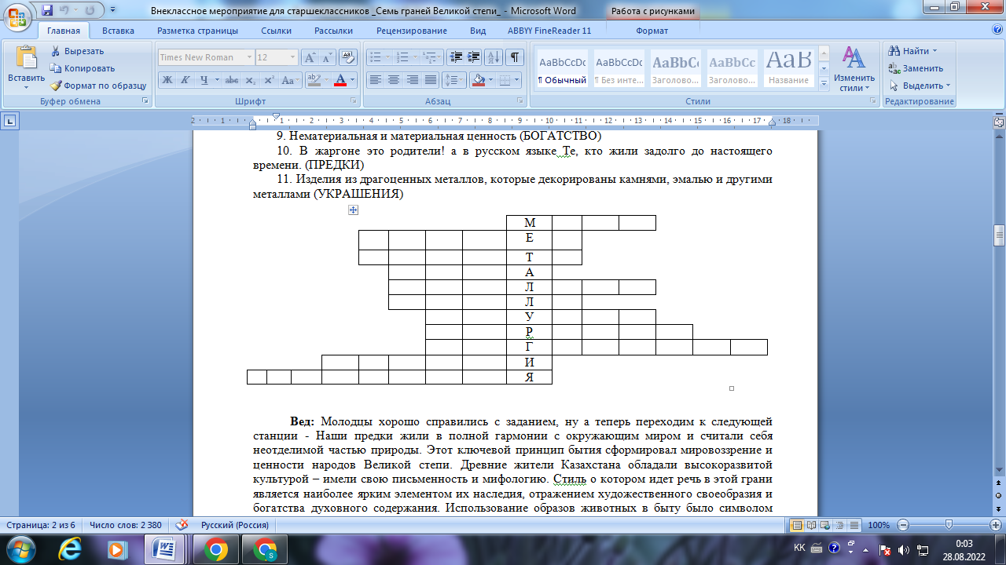  Учитель: Молодцы хорошо справились с заданием, ну а теперь переходим к следующей станции - Наши предки жили в полной гармонии с окружающим миром и считали себя неотделимой частью природы. Этот ключевой принцип бытия сформировал мировоззрение и ценности народов Великой степи. Древние жители Казахстана обладали высокоразвитой культурой – имели свою письменность и мифологию. Стиль, о котором идет речь в этой грани является наиболее ярким элементом их наследия, отражением художественного своеобразия и богатства духовного содержания. Использование образов животных в быту было символом взаимосвязи человека и природы, указывало на духовные ориентиры степняков. Они предпочитали изображения хищников, в основном семейства кошачьих. Наверное, совсем не случайно одним из символов суверенного Казахстана стал снежный барс – редкий и благородный представитель местной фауны. Этот стиль отражает и высочайшие производственные навыки наших предков – хорошо известны художественная резьба, техника работы с металлами: плавки и литья меди и бронзы, методы сложного изготовления листового золота.  Учитель: задание участникам расшифровать о каком стиле идет речь?  З Г Р Х П Р  В Е П Н И Н  А Р Е Р Ь Е  Б И Н Ы Л И  И О К Й С Т  (Звериный стиль)  Представление дисков  - Берельский курган 2005  - Коллекция скифо-сакского золота 2005  Учитель: В целом феномен «звериного стиля» является одной из высочайших вершин в мировом искусстве.  Учитель: 4 станция - В 1969г. в Иссыке произошло сенсационное открытие для мировой науки, это открытие позволило по-новому взглянуть на наши истоки. Что это за открытие, и как его называли в кругах ученых-искусствоведов?  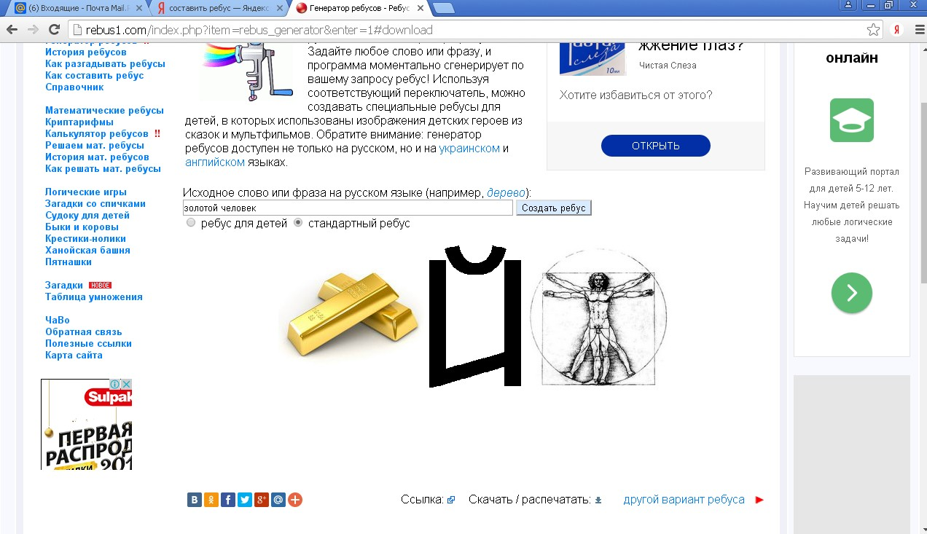 (золотой человек)    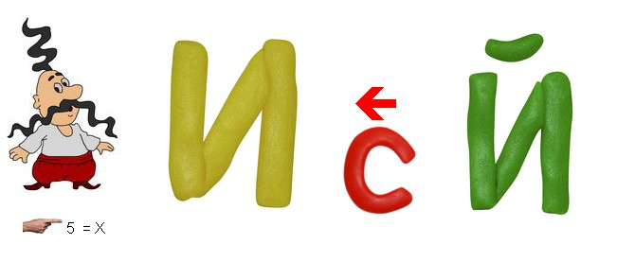    (Казахский Тутанхамон)  Учитель: Золотой человек поведал нам о многом. Наши предки создавали художественные творения высочайшего уровня, до сих пор поражающие воображение. Искусное золотое обличие воина указывает на уверенное владение древними мастерами техникой обработки золота. Оно также открыло богатую мифологию, отражающую силу и эстетику Степной цивилизации. Так степняки возвеличивали личность вождя, возводили его в ранг солнцеподобного божества. Роскошное убранство погребения познакомило и с интеллектуальными традициями предков. На одной из серебряных чаш, найденных около воина, были обнаружены нацарапанные знаки – следы самой древней письменности, когда-либо найденной в Центральной Азии.  представление книг и дисков  - книга Алматы, 2005.-316 б.  - Диск 2005.  Учитель: 5 станция - Колыбель тюркского мира. Большое значение для истории казахов и других народов Евразии имеет Алтай. Испокон веков эти величественные горы не просто украшали земли Казахстана, но и являлись колыбелью тюрков. Именно здесь в середине I тыс. н. э. зародился тюркский мир, и наступила новая веха в жизни Великой степи.  История и география сформировали особую модель преемственности тюркских государств, великих степных империй. На протяжении многих веков они последовательно сменяли друг друга, оставив свой значительный след в экономическом, политическом и культурном ландшафте средневекового Казахстана.  Освоив пространство в широких географических границах, тюрки сумели создать симбиоз кочевой и оседлой цивилизаций, что привело к расцвету средневековых городов, которые стали центрами искусства, науки и мировой торговли. К примеру, средневековый Отырар дал человечеству одного из величайших умов мировой цивилизации Абу Насра аль-Фараби, в Туркестане жил и творил один из великих духовных лидеров тюркских народов Кожа Ахмет Яссауи.  представление книг и дисков  - Байпаков К Қазақстанның ежелгі қалалары. – Алматы, 2005.-316 б.  - Байпаков К Древние города Казахстана. – Алматы, 2005.-316 с.  - Қыдыр еркін Отырар. Астана. 2009.-304 б.  - СД Отрар мультимедийная презинтация 2005  Учитель: 6 станция - Великий шелковый путь. Уникальное географическое расположение Казахстана – в самом центре Евразийского материка – с древнейших времен способствовало возникновению транзитных «коридоров» между различными странами и цивилизациями. Начиная с рубежа нашей эры, эти сухопутные маршруты трансформировались в систему Великого шелкового пути – трансконтинентальную сеть торговых и культурных связей между Востоком и Западом, Севером и Югом Большой Евразии.  Он стал устойчивой платформой для становления и развития глобального взаимообмена товарами и интеллектуального сотрудничества между народами. Ключевыми посредниками важнейшей торговой магистрали древности и средневековья, обеспечивающими безупречную организацию и безопасность транспортных артерий, стали насельники Великой степи. Степной пояс соединил китайскую, индийскую, персидскую, средиземноморскую, ближневосточную и славянскую цивилизации. С момента своего возникновения карта Великого шелкового пути в большей степени располагалась в пределах тюркских империй. Именно во времена господства тюрков в Центральной Евразии Великий шелковый путь достиг наивысшего расцвета и способствовал экономическому процветанию и культурному подъему в международном масштабе.  Представление диска  - Великий шелковый путь 2005  Учитель: 7 станция -  Участникам раздаются анаграммы должны расшифровать ЛЬПАТЮН - ТЮЛЬПАН, ОБЛОКЯ -ЯБЛОКО, МАЛА-АЛМА, ГАЛКЫЗДАК -КЫЗГАЛДАК  Учитель: 7-ая грань этой статьи так и называется Казахстан родина яблок и тюльпанов. Научно доказано, что предгорья Алатау являются «исторической родиной» яблок и тюльпанов. Именно отсюда эти скромные, но значимые для всего мира растения постепенно расселились по всем странам. И сейчас Казахстан является хранителем прародительницы всех яблонь Земли – яблони Сиверса. Именно она подарила миру один из наиболее распространенных фруктов современности. Яблоки, которые мы знаем, это генетические разновидности плодов нашего вида яблони. По древним маршрутам Шелкового пути от предгорий Заилийского Алатау на территории Казахстана оно попало в Средиземноморье и потом распространилось по всему свету. И как символ этой долгой истории популярного плода, один из красивейших городов на юге нашей страны носит название «Алматы».  Собственно, здесь у нас, в Чу-Илийских горах, до сих пор можно встретить в первобытном виде жемчужины казахстанской флоры – тюльпаны Регеля. Эти прекрасные растения появились на нашей земле в полосе пустынь и предгорий Тянь-Шаня. Из казахской земли эти скромные, но необычные цветы постепенно расселились по всему свету, покорив своей красотой сердца многих народов. Сегодня в мире существует более 3 тысяч сортов культурных тюльпанов, и большая их часть – «потомки» наших местных цветов. В Казахстане насчитывается 35 видов тюльпанов.  * * *  Учитель: II-ая глава этой статьи называется Модернизация исторического сознания  Все эти вопросы требуют серьезного осмысления. Они касаются фундаментальных основ нашего мировоззрения, прошлого, настоящего и будущего народа.  Эта работа будет начата с нескольких крупных проектов. Архив-2025, Великие имена Великой степи, Генезис тюркского мира, Музей древнего искусства и технологий Великой степи, Тысяча лет степного фольклора и музыки, История в кино и на телевидении.  1. Архив-2025 За годы Независимости проведена большая работа по изучению прошлого нашего народа – успешно реализована программа «Мәдени мұра», которая позволила восстановить забытые фрагменты исторической хроники. Однако многие документальные свидетельства о жизни предков и их уникальной цивилизации до сих пор не введены в научный оборот и ждут своего часа в многочисленных архивах по всему миру. Будет создана семилетняя программа «Архив-2025», в которую войдут серьезные фундаментальные исследования всех отечественных и зарубежных архивов, начиная с античности и кончая современностью.  2. Великие имена Великой степи Известно, что исторический процесс в массовом сознании носит преимущественно персонифицированный характер. Многие народы заслуженно гордятся именами великих предков, ставших своеобразными послами своих стран. Например, такие всемирно известные личности давно ушедших эпох, как Тутанхамон, Конфуций, Александр Македонский, Шекспир, Гете, Пушкин и Джордж Вашингтон, являются сегодня бесценным символическим капиталом для «своих государств», способствуя их эффективному продвижению на международной арене. Великая степь также породила целую плеяду выдающихся деятелей. Среди них такие масштабные фигуры, как аль-Фараби и Яссауи, Кюль-Тегин и Бейбарс, Тауке и Абылай, Кенесары и Абай и многие другие.  Во-первых, будет создан учебно-образовательный Парк-энциклопедия «Великие имена Великой степи», в котором под открытым небом будут представлены скульптурные памятники в честь наших знаменитых исторических деятелей и их достижений.  Во-вторых, путем организации целевого государственного заказа необходимо инициировать формирование актуальной галереи образов великих мыслителей, поэтов и правителей прошлого в современной литературе, музыке, театре и изобразительном искусстве.  В-третьих, будет систематизироваться и активизироваться деятельность по созданию и распространению научно-популярной серии «Выдающиеся личности Великой степи» – «Ұлы Дала тұғалары», охватив широкий исторический горизонт.  3. Генезис тюркского мира - Казахстан, прародина тюрков – священный «Қара ша?ыра?». Отсюда, из наших степей, уходили в разные концы света тюркские племена и народы, внесшие значительный вклад в исторические процессы в других странах и регионах.  Будет запущен проект «Тюркская цивилизация: от истоков к современности», в рамках которого можно организовать Всемирный конгресс тюркологов в Астане в 2019 году и Дни культуры тюркских этносов, где в экспозициях музеев различных стран будут представлены древнетюркские артефакты. Также важно создать единую онлайн-библиотеку общетюркских произведений по примеру Википедии, в качестве модератора которой может выступить Казахстан.  Кроме того, в рамках продвижения Туркестана в качестве нового областного центра необходимо системное усиление его позиционирования на международной арене.  Древняя столица Казахстана является не только духовным центром нашего народа, но и сакральным местом для всего тюркского мира.  4. Музей древнего искусства и технологий Великой степи  Планируется создать Музей древнего искусства и технологий Великой степи «Ұлы дала», создать Общенациональный клуб исторических реконструкций «Великие цивилизации Великой степи» и проводить на его основе фестивали в Астане и регионах Казахстана.  Интересен будет туристический проект по частичному восстановлению древнего города Отырар с воссозданием объектов городской среды – домов, улиц, общественных мест, водопровода, городской стены и так далее.  5. Тысяча лет степного фольклора и музыки  В рамках этого проекта планируется создать «Антологию степного фольклора». В ней будут собраны лучшие образцы устного народного творчества наследников Великой степи за прошедшее тысячелетие – сказки, легенды, былины, предания, эпосы.  Так же планируется выпустить сборник «Древние мотивы Великой степи» – коллекцию значимых произведений, созданных для традиционных казахских музыкальных инструментов: кобыза, домбры, сыбызгы, сазсырная и других.  Основные сюжеты, персонажи и мотивы нашей культуры не имеют границ и должны системно исследоваться и продвигаться на всем пространстве Центральной Евразии и в мире целом.  Модернизация устных и музыкальных традиций должна обрести форматы, близкие и понятные современной аудитории. Будут организованы серии научно-поисковых экспедиций в различные регионы Казахстана и другие страны для поиска общих исторических основ фольклорной традиции.  6. История в кино и на телевидении  В современном мире огромное место в историческом самопознании народов занимает киноискусство. В массовом восприятии яркие кинообразы порой играют более значимую роль, чем документальные портреты в фундаментальных научных монографиях.  Поэтому в ближайшее время запустят в производство специальный цикл документально-постановочных фильмов, телевизионных сериалов и полнометражных художественных картин, демонстрирующих непрерывность цивилизационной истории Казахстана.  Наши прославленные батыры, мыслители и правители достойны стать примером для подражания не только в Казахстане, но и во всем мире.  Заключение: все вышеперечисленные проекты являются продолжением программы Рухани жаңғыру. | Повторяют, учат наизусть  Выполняют упражнение  Выполняют упражнение  Выполняют упражнение  Выполняют упражнение  Отвечают на вопросы |   Метод «Светофор»    С помошью пять пальцев    С помощью звездочек | Интерактивная доска
Конец урока | Рефлексия.  Учитель просит закончить высказывания  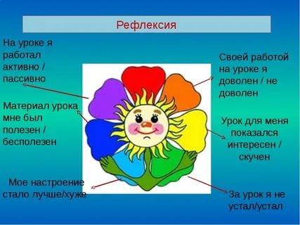 | Оценивая свою работу по определенным критериям пишут рефлексию |  | стикеры, плакаты с рисунком для рефлексии

Урок №2-3
Раздел
ФИО педагога
Дата
Урок №2-3
Класс | Количество присутствующих: | отсутствующих:
Тема урока | Великая степь-историко-географическая характеристика
Цели урока | Определяет историко-географическую территорию «Великой Степи» посредством чтения карт, показывающих различные исторические периоды
Ход урока
Этапы урока | Действия педагога | Действия учащихся | Оценивание | Ресурсы
Начало урока | 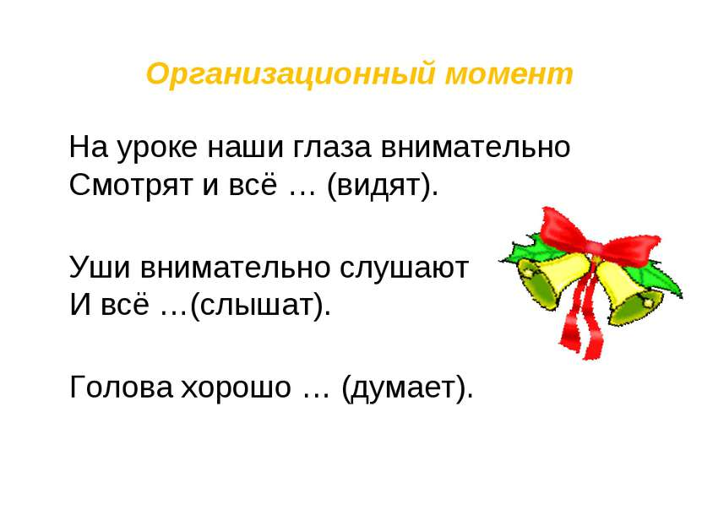  - Организационный момент  - Создание приятной атмосферы в классе, эмоциональный настрой на урок.  - Формировать:регулятивные, коммуникативные, личностные УУД | Приветствуют учителя.  Создают положительную атмосферу в классе | 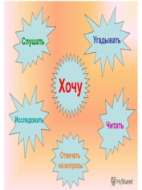   | Музыка, стикеры, плакаты, картинки
Середина урока | 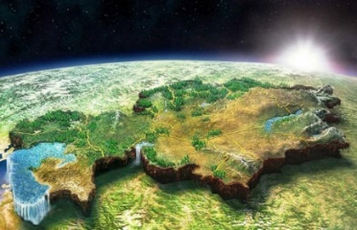  - Какие мысли порождают эти картинки?  - Какую видим связь между ними?  - Как вы думаете, что они символизируют?  Учитывая ответы учащихся, учитель обсуждает с учащимися тему, цели урока, критерии оценивания и исторический концепт.  Ответьте на вопросы:  - Какие имеются особенности?  - В чем причины различий?  - В чем сходства?  - Какие исторические процессы видны?  - Можно ли увидеть с карт понятие «Великая степь»?  - Почему дана также физическая карта Казахстана?  - Какую видите преемственность?  Карта№1  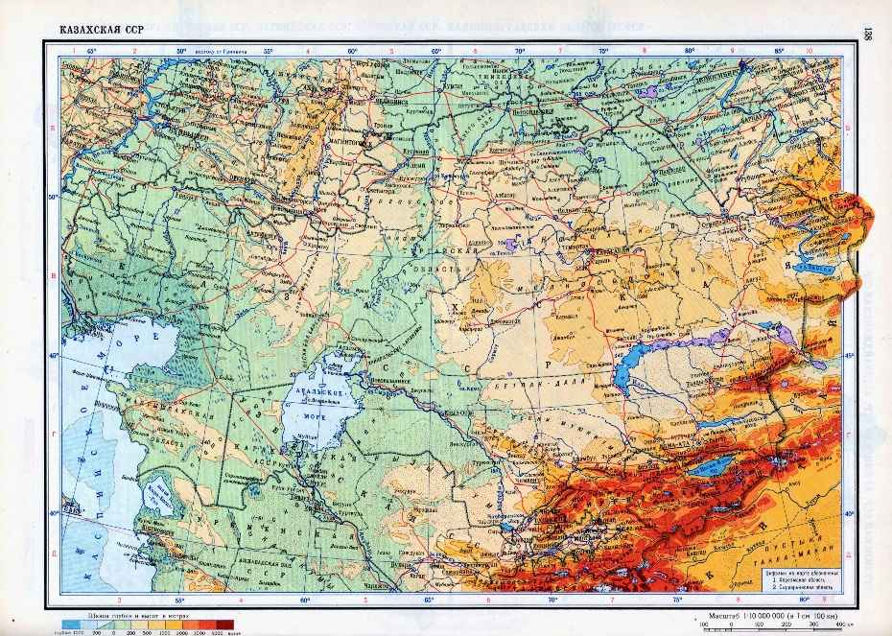  Карта №2  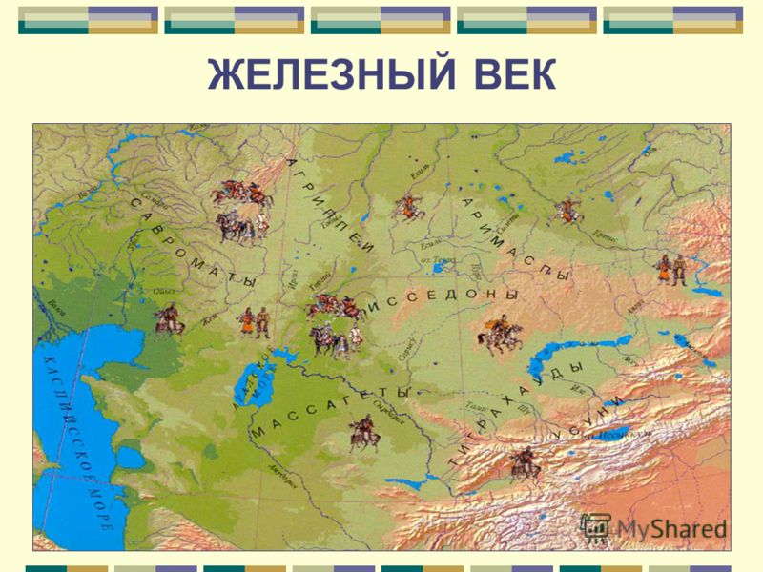  карта №3  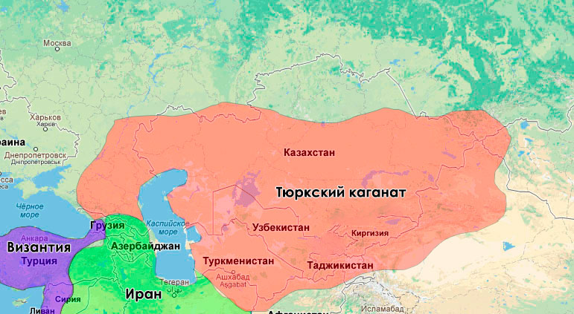  карта №4  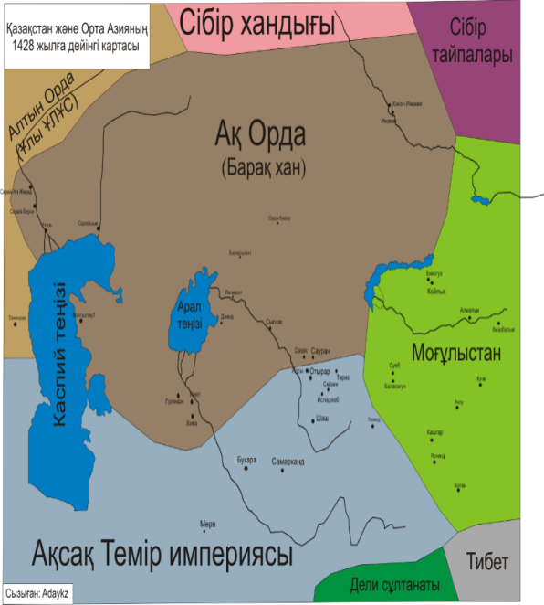  карта№5  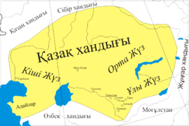  П. Задание -2. Заполните таблицу, испульзуя данные с карт:  Факторы, повлиявшие на формирование историко-географической территории «Великая Степь»  Географические  Политические  Экономические  Социальные  Исторические  Результаты задания пары (группы) защищают перед классом.  Задание -3.  И. Работа с источниками  Чтение и анализ источника в паре данного в дополнительных материалах. Отвечают на вопросы:  - Что означает понятие «Великая Степь»?  - Что предшествовало появлению этого понятия?  - Как связаны понятия география Казахстана и «Великая Степь» ?  - По какой причине Елбасы предложил название «Казахстан-страна Великой Степи»?  - Как можно развивать Казахстанский бренд?  Пары обсуждают свои ответы и мнения. Учитель осуществляет формативное оценивание.  И.Учащиеся после проведения исследования подводят итог по формуле ПОПС.  Вывесить утверждение «Мы- потомки страны великой Степи!» и попросить пары доказать свои позиции. | Выполняют упражнение  Отвечают на вопросы  Выполняют упражнение  Отвечают на вопросы  Ответ учеников | Метод «Светофор»    С помошью пять пальцев  С помощью звездочек  С помощью смайликов   | Карточки, плакаты, стикеры, маркеры, интерактивная доска, дидактические материалы  http://mfa.gov.kz/mobile/demos/index_kz.html  цифровой продукт–дополнительно «Казахстан – Страна Великой Степи»  Н.Назарбаев. Ұлы дала ұлағаттары  Подробнее: https://egemen.kz/article/nnazarbaev-uly-dala-ulagattary
Конец урока | Рефлексия.  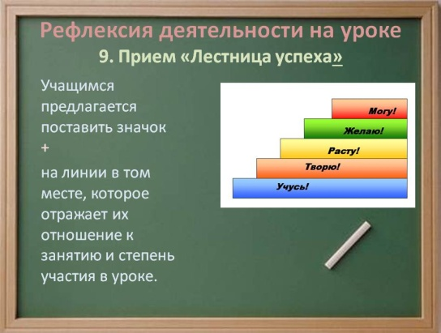 | Оценивая свою работу по определенным критериям пишут рефлексию |  | стикеры, плакаты с рисунком для рефлексии

Урок №4-5
Раздел
ФИО педагога
Дата
Урок №4-5
Класс | Количество присутствующих: | отсутствующих:
Тема урока | Древние очаги центрально-азиатских цивилизаций
Цели урока | характеризовать особенности древних центрально-азиатских очагов цивилизаций
Ход урока
Этапы урока | Действия педагога | Действия учащихся | Оценивание | Ресурсы
Начало урока | Приветствие.  Комплектование учащихся.  Проверка готовности учащихся к уроку.  Привлечение внимания учащихся.  Три пути ведут к знанию:  путь размышления - это путь самый благородный,  путь подражания - это путь самый легкий  и путь опыта - это путь самый горький. Конфуций  - Организационный момент  - Создание приятной атмосферы в классе, эмоциональный настрой на урок.  - Формировать:регулятивные, коммуникативные, личностные УУД | Обучающиеся организуют свое рабочее место, приветствуют учителя и выполняют самооценку готовности к уроку.  Создают положительную атмосферу в классе | 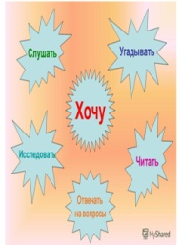   | Музыка, стикеры, плакаты, картинки
Середина урока | 1. Работа с текстом (чтение).  Благодаря важным археологическим открытиям было установлено, что центрально-азиатская цивилизация была самобытной.  Эта цивилизация существовала в виде нескольких культурных очагов, сохранявших свое культурное своеобразие и демонстрировавших преемственность в течение тысячелетий.  Особенности оседло-земледельческой цивилизации Центральной Азии – существование в экологических нишах нескольких устойчивых культурных очагов и тесная связь с кочевой цивилизацией.  Торговля в масштабах всего евразийского материка, например, в торговле Китая с Византией по Великому Шелковому пути или в торговле Индии с Русью (Россией).  Маргиана и Бактрия до сер.Iтыс. до н.э. представляли собой единую культурную область.  Окс – древнегреческое название Амударьи. По этой причине Среднюю Азию часто называют Трансоксианой, т.е. страной, лежащей за Оксом (с точки зрения тех, кто приходит в нее с юго-запада, как это сделали греки).  2. Прием «Работа с историческим источником»: чтение и анализ источника. Отвечают на вопросы:  1) Что такое очаг цивилизации?  2) Раскройте понятие «оседло-земледельческая цивилизация».  3) Что такое историческая область?  4) Раскройте понятие «экологическая ниша».  5) Что такое ирригация?  6) Определите древние цивилизации Центральной Азии.  7) Сравните древние цивилизации Центральной Азии с древней Грецией, Египтом, Римом, Вавилоном и цивилизацией Майя.  8) Оцените факторы, которые повлияли на особенности древних центральноазиатских цивилизаций.  9) Какие культурно-исторические предпосылки существует для объединения центральноазиатских стран?  10) Насколько схожи и различны культурно-историческое развитие стран Центральной Азии?  11) Назовите две особенности оседло-земледельческой цивилизации Центральной Азии.  12) Перечислите культурные очаги оседло-земледельческой цивилизации.  13) Назовите три культурных очага оседло-земледельческой цивилизации, которые непосредственно связаны с Казахстаном.  14) Охарактеризуйте культурный очаг – Семиречье.  15) Какое последствие имело взаимодействие оседло-земледельческой цивилизации с кочевниками?  3. Приём «Фишбоун», при помощи которого можно выявить проблемы и пути их решения, выявить причинно-следственную связь.  Определите причины и последствия образования древних очагов центрально-азиатских цивилизаций.  4. Заполнить таблицу «Культурные очаги оседло-земледельческой цивилизации».  5. Написать историческое заключение: «Особенности древних центрально-азиатских очагов цивилизаций». | Читают текст Выполняют задание  Отвечают на вопросы | Метод «Светофор»  С помошью пять пальцев  С помощью звездочек
Конец урока | Рефлексия  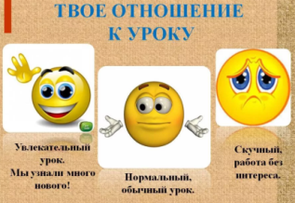 | Оценивая свою работу по определенным критериям пишут рефлексию |  | стикеры, плакаты с рисунком для рефлексии

Урок №6-7
Раздел
ФИО педагога
Дата
Урок №6-7
Класс | Количество присутствующих: | отсутствующих:
Тема урока | Истоки и особенности возникновения цивилизации Великой Степи (энеолит, эпоха бронзы)
Цели урока | Рассмотреть истоки и особенности возникновения цивилизации Великой Степи
Ход урока
Этапы урока | Действия педагога | Действия учащихся | Оценивание | Ресурсы
Начало урока | Приветствие.  Комплектование учащихся.  Проверка готовности учащихся к уроку.  Привлечение внимания учащихся.  Три пути ведут к знанию:  путь размышления - это путь самый благородный,  путь подражания - это путь самый легкий  и путь опыта - это путь самый горький. Конфуций  - Создание приятной атмосферы в классе, эмоциональный настрой на урок.  - Формировать:регулятивные, коммуникативные, личностные УУД  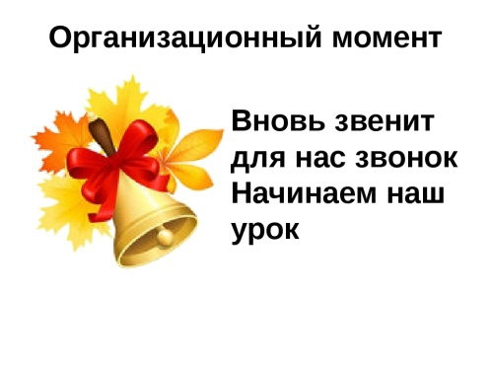 | Обучающиеся организуют свое рабочее место, приветствуют учителя и выполняют самооценку готовности к уроку.  Создают положительную атмосферу в классе | 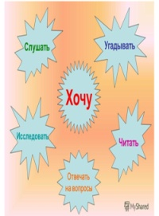 | Музыка, стикеры, плакаты, картинки
Середина урока | 1-задание  Работа с текстом (чтение).  Энеолит (меднокаменный век) охватывает III – II тыс. до н.э. В это время Великая Степь становится зоной распространения скотоводства. Началось оно с одомашнивания лошади.  Ботайская культура лежит у истоков скотоводческой цивилизации Великой Степи.  Ямная культура - Древнеямная культурно - историческая общность.  Археологическая культура эпохи медного века — раннего бронзового века (3600—2300 года до н. э.)  Ямная культура была преимущественно кочевой, с элементами мотыжного земледелия вблизи рек.  «Ямники» создавали колёсные повозки (телеги). Характерной чертой ямной культуры является захоронение умерших в ямах под курганами в положении лёжа на спине, с согнутыми коленями. Тела посыпались охрой.  Носителей культур степной бронзы называют андроновцами.Название происходит от деревни Андроново около города Ачинска в Западной Сибири, где в августе 1914 года были обнаружены первые захоронения. В науке принято называть андроновской культурой.  2-задание  Прием «Работа с историческим источником»: чтение и анализ источника. Отвечают на вопросы:  1. Что такое энеолит?  2. Раскройте понятие «ботайская культура».  3. Что такое эпоха бронзы?  4. Кто такие андроновцы?  5. Когда произошло одомашнивание лошади в Казахстане?  6. Какие черты Ботайской культуры характерны и для казахской культуры?  7. Определите хронологические рамки эпохи бронзы в Казахстане.  8. Перечислите особенности эпохи бронзы.  9. Охарактеризуйтеандроновцев, назовите их главное занятие.  3-задание  Приём «Фишбоун», при помощи которого можно выявить проблемы и пути их решения, выявить причинно-следственную связь.  Причины и последствия возникновения цивилизации Великой Степи.  4-задание  Заполнить таблицу «Факторы, повлиявшие на возникновение цивилизации Великой Степи».  5-задание  Написать историческое заключение: «Истоки и особенности возникновения цивилизации Великой Степи». | Отвечают на вопросы  Читают текст. Понимают смысл  Читают текст  Выполняют упражнение | Метод «Светофор»  С помошью пять пальцев  С помощью звездочек  С помощью смайликов  Дерево оценивании  
Конец урока | Рефлексия  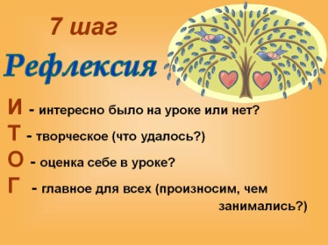 | Оценивая свою работу по определенным критериям пишут рефлексию |  | стикеры, плакаты с рисунком для рефлексии

Урок №8-9
Раздел | Язык и его единицы
ФИО педагога
Дата
Урок №8-9
Класс | Количество присутствующих: | отсутствующих:
Тема урока | Цивилизация Великой Степи в эпоху ранних кочевников
Цели урока | Характеризовать особенности кочевой цивилизации Великой Степи, используя критерии определения понятия «цивилизация»
Ход урока
Этапы урока | Действия педагога | Действия учащихся | Оценивание | Ресурсы
Начало урока | 1. Приветствие учащихся.  Стратегия «Змейка». Каждому ученику на спину прикрепляется лист бумаги, одному ученику необходимо написать в виде прилагательных характерно этому ученику свойство в виде слова или словосочетания (2-3слова) на данный лист бумаги. Получается в итоге цепочка из учеников. После написания всеми, каждый ученик читает мнение других о себе. (Как вариант - можно писать пожелание)  - Организационный момент  - Создание приятной атмосферы в классе, эмоциональный настрой на урок.  - Формировать:регулятивные, коммуникативные, личностные УУД | Обучающиеся организуют свое рабочее место, приветствуют учителя и выполняют самооценку готовности к уроку.  Создают положительную атмосферу в классе |  | Музыка, стикеры, плакаты, картинки
Середина урока | 1-задание  - Позиция (Я считаю,что,..)  - Объяснение (...потому что...)  - Пример (я могу доказать это на примере...)  - Следствие (исходя из сказанного, делаю вывод...)  Критерии индивидуально выполняемой работы:  - Рациональное использование выделенного времени;  - Выполнение заданий по инструкции;  - Не мешать работе своих сверстников;  - При возникновении вопроса поднять правую руку и дать знак учителю;  - При преждевременном выполнении задания, перепроверить заново свою работу  В целях расширения и дополнения знаний учащихся можно организовать коллективное обсуждение.  Класс разделен на группы, им предлагается текст, содержащий разные взгляды о цивилизации кочевников  2-задание  І группа: насколько точны позиции взглядов о кочевниках европейских ученых XVIII—XIX веков?  ІІ группа: Как изменились взгляды ученых Европы XX века о кочевниках?  ІІІ группа: было ли какое-то влияние на ход мирового исторического процесса цивилизации кочевников по исследованиям Л.Н. Гумилева?  ІV группа: аналитики объективно оценивают работу 3-х групп, комментируют их утверждения  Критерии работы в группе:  - Между собой назначить спикера группы;  - Рациональное использование времени;  - Участие каждого в групповой работе;  - Внимательно слушать защиту работы спикера другой группы;  - Уважать мнения своих сверстников;  Учитель требует от учащихся конкретной аргументации ответа на основе полученных знаний. При необходимости нужно оказать поддержку учащимся.  Учащиеся пишут эссе на тему «Каково значение цивилизации кочевников в процессе мировой истории?»;  Критерии:  - Введение (обзор цивилизации кочевников)  - Основная часть. Приведение как минимум 3 аргументов для раскрытия значения цивилизации кочевников;  Заключение. Составление гипотезы и выводов, умозаключений на основе полученных знаний  3-задание  В трех углах классного кабинета размещены листы с тремя утверждениями, учащиеся подходят к листам и объясняют, почему выбрали именно этот угол  - Цивилизация кочевников имела влияние на ход мирового исторического процесса, потому что ..  - Цивилизация кочевников не влияла на ход мирового исторического процесса, потому что ...  - Я в нерешительном состоянии ... | Выполняют задание  Пишут текст  Пишут словосочетание | Метод «Светофор»  С помошью пять пальцев  С помощью звездочек  С помощью смайликов
Конец урока | Рефлексия  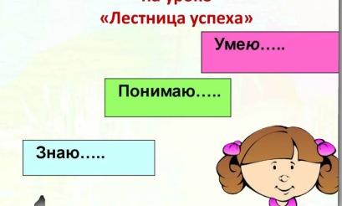 | Оценивая свою работу по определенным критериям пишут рефлексию |  | стикеры, плакаты с рисунком для рефлексии

Урок №10-11
Раздел | Текст и его основные понятия
ФИО педагога
Дата
Урок №10-11
Класс | Количество присутствующих: | отсутствующих:
Тема урока | Вклад народов Центральной Азии в развитие мировой культуры
Цели урока | Анализируя достижения духовной культуры народов Центральной Азии, оценивает вклад в общечеловеческий прогресс
Ход урока
Этапы урока | Действия педагога | Действия учащихся | Оценивание | Ресурсы
Начало урока | Приветсвие учащихся  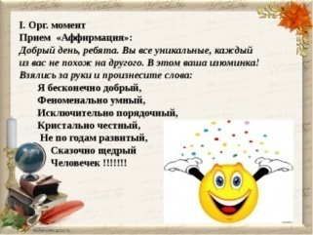  - Организационный момент  - Создание приятной атмосферы в классе, эмоциональный настрой на урок.  - Формировать:регулятивные, коммуникативные, личностные УУД | Создают положительную атмосферу в классе | 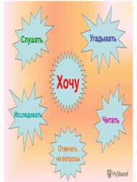 | Музыка, стикеры, плакаты, картинки
Середина урока |   Объяснение материала.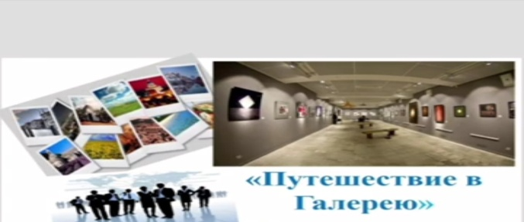  1-задание  Вопрос: Вспомните, что такое материальная культура?  К материальной культуре относятся найденные артефакты:  керамика, каменные, костяные, медные, бронзовые, железные  орудия труда, вооружение.  Остановимся на самых ярких проявлениях материальной  культуры кочевой цивилизации:  - Андроновская боевая колесница и вооружение.  - Андроновские города – укрепления («вар») – Аркаим,Синташта.  Городище Аркаим на юге Челябинской области  2-задание  Вооружение саков. Основное оружие саков: лук и стрелы,  дротики, копья. Топорики, молоты, кинжалы – акинаки. В  IV в. до н.э. у саков появились железные доспехи.  3-задание  Юрта. Изобретение юрты относится к первой половине I  тыс. до н.э., но прообраз юрты появился у андроновцев в  XII – IX вв. до н.э.  4-задание  Текстиль – Пазырыкский ковер найден на Алтае. Он  считается одним из старейших ковров в мире.  Выступления сопровождаются видематериалом.  5-задание  По формуле ПОПС напишите свое мнение на тему» Влияние кочевой  цивилизации на ход мировой истории»:  «Я считаю, что…»  «Потому что…»  «Я могу это доказать на примере…»  «Исходя из этого, я делаю вывод о том, что…» | Выполняют задание  Выполняют задание  Выполняют задание  Выполняют задание | Метод «Светофор»  С помошью пять пальцев  С помощью звездочек  С помощью смайликов
Конец урока | Рефлексия  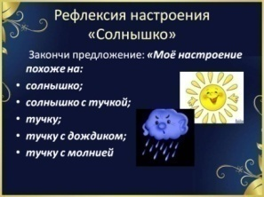 | Оценивая свою работу по определенным критериям пишут рефлексию |  | стикеры, плакаты с рисунком для рефлексии

Урок №12-13
Раздел
ФИО педагога
Дата
Урок №12-13
Класс | Количество присутствующих: | отсутствующих:
Тема урока | Великая Степь в истории мировой цивилизации
Цели урока | Разбор и анализ преемственности и взаимосвязи древних культур Великой степи
Ход урока
Этапы урока | Действия педагога | Действия учащихся | Оценивание | Ресурсы
Начало урока | Приветствие.  Комплектование учащихся.  Проверка готовности учащихся к уроку.  Привлечение внимания учащихся.  Добрый день! Добрый час!  Как я рада видеть вас  Прозвенел уже звонок.  Начинается урок!  - Организационный момент  - Создание приятной атмосферы в классе, эмоциональный настрой на урок.  - Формировать:регулятивные, коммуникативные, личностные УУД | Создают положительную атмосферу в классе.  Обучающиеся организуют свое рабочее место, приветствуют учителя и выполняют самооценку готовности к уроку. | 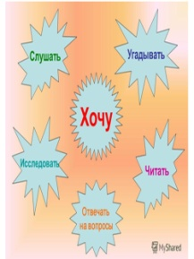 | Музыка, стикеры, плакаты, картинки
Середина урока | Можно провести обсуждение с учащимися при помощи наводящих вопросов об особенностях памятников древней бронзы бегазы-дандыбаевской культуры  (6-й слайд)  Инструкция к просмотру видеоролика:  Учащихся необходимо предупредить о заполнении таблицы в ходе просмотра видеоролика  О чём Время события исследователь особенность  https://www.youtube.com/watch?v=Jt2a8Xi6ZMs 2,5 мин  https://www.youtube.com/watch?v=n-Gu6xcRAGE 1,5 мин  Действия учащихся: заполнят таблицу и применяют его в процессе урока  Вопросы исследования:  - В чем особенность бегазы -дандыбаевской культуры?  - Каково место бегазы- дандыбаевской культуры в формировании цивилизации Великой степи?  Работа с источниками: учащиеся знакомятся с содержанием источника и заполняют таблицу, применяя полученные знания на прошлом уроке.  Индивидуальная работа.  Задание: Что изменилось в бронзовом веке ?  Выберите любое задание и выполните.  - Определите 5 ключевых слов из текста и обоснуйте свое мнение;  - Объясните содержание текста в 10 предложениях  - Составьте план текста и объясните  - Разделите текст на абзацы и объясните  - Сократите содержание текста в 3 раза  Парная работа (можно провести как работу в группе):  Изменения Ботайская культура Бегазы-дандыбаевская культура  Технологические  Экономические  Социальные  Культурные  Взаимосвязь:  Действия ученика- чтение текста и заполнение таблицы  Время для подготовки- 5-7 мин.  Учащиеся знакомят класс с содержанием таблицы (говорение)  Действия учителя:  Почему зарубежные исследователи заинтересованы археологическими памятниками бронзовой эпохи на территории Казахстана?  Действия ученика: делают выводы из 4-5 предложений (письмо) | Выполняют задание  Выполняют задание  Выполняют задание | Метод «Светофор»  С помошью пять пальцев  С помощью звездочек
Конец урока | Рефлексия. Учащиеся в конце урока определяют свою успешность и отношение к уроку.  На уроке мне На уроке мне не  понравилось…. понравилось…. | Оценивая свою работу по определенным критериям пишут рефлексию |  | стикеры, плакаты с рисунком для рефлексии

Урок №14-15
Раздел
ФИО педагога
Дата
Урок №14-15
Класс | Количество присутствующих: | отсутствующих:
Тема урока | Памятники истории и культуры
Цели урока | Опишут и классифицируют памятники истории и культуры казахского народа, учитывая типологические особенности
Ход урока
Этапы урока | Действия педагога | Действия учащихся | Оценивание | Ресурсы
Начало урока | Приветствие.  Комплектование учащихся.  Проверка готовности учащихся к уроку.  Привлечение внимания учащихся.  "Палочка желаний" дети загадывают свои добрые пожелания, передавая друг другу палочку  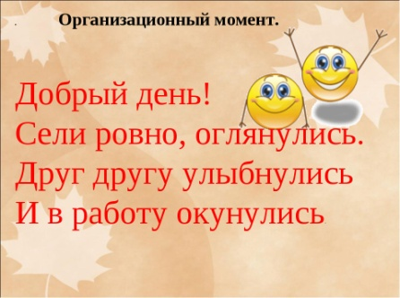  - Организационный момент  - Создание приятной атмосферы в классе, эмоциональный настрой на урок.  - Формировать:регулятивные, коммуникативные, личностные УУД | Создают положительную атмосферу в классе.  Говорят пожелания. | 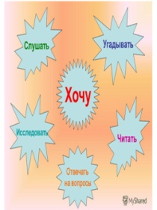   | Музыка, стикеры, плакаты, картинки
Середина урока | 1-задание  Приём «Ментальная карта» (ГР)  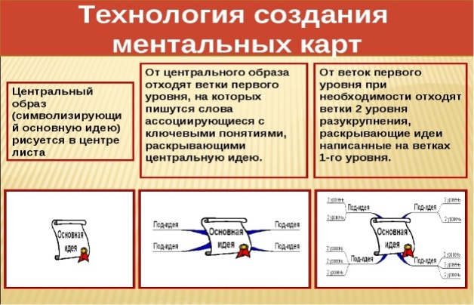  Описывают и классифицируют памятники истории и культуры казахского народа по типологическим особенностям  Каждая группа презентует свою работу в форме кластера  Взаимооценивание: «Светофор»  зеленый цвет: «Информация понятна»  желтый цвет: «Возникли вопросы»  красный цвет: «Надо еще поработать»  2- задание  Прием  (ИР) нанесите на контурную карту памятники истории и культуры казахского народа  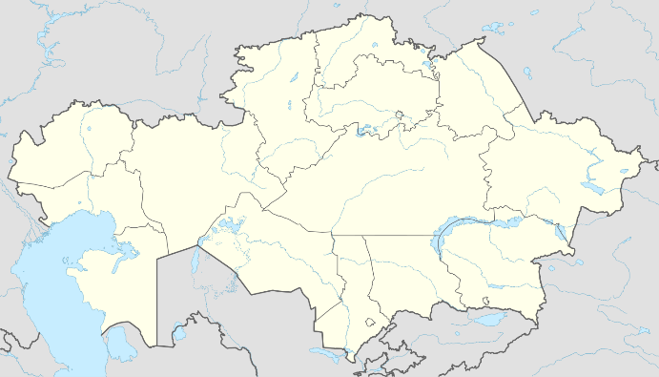  Взаимооценивание в парах на листах оценивания.  3-задание  Написать эссе по формуле «ПОПС» на тему «Значение памятников истории и культуры для казахского народа»  ПОПС - это 4 предложения, доказывающие правильность принятого решения: П-позиция, О-обоснование, П-пример, С-следствие.  (ИР) оценят значение памятников для казахского народа | Дескрипторы:  - классифицируют по типам: находят 1 тип памятников  - классифицируют по типам: находят 2 тип памятников  - обозначают месторасположение памятников  Дескрипторы:  Правильно отмечают на карте месторасположение памятников по типам:  - Градостроительные: Туркестан, Сауран, Сыгнак, Сайрам, Сарайшык, Сузак.  - Культовые: мавзолеи Жанибек хана, Есим хана, пещера Кенесары, мавзолей Раимбек батыра, мавзолей Агыбай батыра, мавзолей Карасай и Агынтай батыров.  Дескрипторы:  Аргументируют значимость памятников для казахского народа  Отмечают важность сохранения традиций народа  Доказывают значение памятников истории и культуры для казахского народа | Метод «Светофор»  С помошью пять пальцев  С помощью звездочек  С помощью смайликов
Конец урока | Рефлексия  Продолжите фразу:  “Сегодня на уроке я узнал...”;  “Сегодня на уроке я научился...”  “Сегодня на уроке я познакомился...”  “Сегодня на уроке я повторил ...”  “Сегодня на уроке я закрепил...”  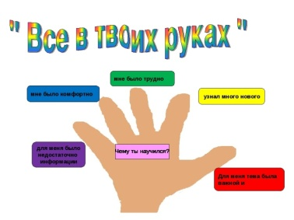 | Оценивая свою работу по определенным критериям пишут рефлексию |  | стикеры, плакаты с рисунком для рефлексии

Урок №16-17
Раздел
ФИО педагога
Дата
Урок №16-17
Класс | Количество присутствующих: | отсутствующих:
Тема урока | Ботайская культура
Цели урока | Объяснить влияние развития металлургии на различные сферы хозяйства
Ход урока
Этапы урока | Действия педагога | Действия учащихся | Оценивание | Ресурсы
Начало урока | Приветствие.  Комплектование учащихся.  Проверка готовности учащихся к уроку.  Привлечение внимания учащихся.  "Палочка желаний" дети загадывают свои добрые пожелания, передавая друг другу палочку  - Организационный момент  - Создание приятной атмосферы в классе, эмоциональный настрой на урок.  - Формировать:регулятивные, коммуникативные, личностные УУД | Создают положительную атмосферу в классе |  | Музыка, стикеры, плакаты, картинки
Середина урока | Новая тема  Период, когда древние люди одновременно использовали медные и каменные орудия труда, называется эпохой энеолита.  Ученые считают, что эпоха энеолита охватывает период времени с 3000 до 2800 гг. до н. э.  1-задание  Работа с учебником  Ответить на вопросы.  - Почему медь стала первым металлом освоенным человеком?  - В чем преимущество и недостатки меди?  - Почему медь так и не вытеснила в полной мере камень, дерево и кость при изготовлении орудий труда?  2-задание  С помощью опорной схемы объяснить влияние, оказанное применением металлических орудий труда на хозяйство древних людей.  Изменения, произошедшие в результате добывания руды  В ремесле В земледелие В животноводстве  Каждая группа представляет результаты своих исследований.  Вывод: Использование медных орудий труда оказали влияние на жизнь древних людей. В период энеолита произошло – разделение труда и начало становления патриархата.  В Казахстане было обнаружено множество стоянок медно-каменного века. Одной из них является стоянка Ботай. Это поселение, найденное в Северном Казахстане в 1980 году, относится к 3 тысячелетию до н. э. Стоянку Ботай на протяжении 20 лет исследовал археолог В. Зайберт.  3-задание  Работа с учебником  Ответить на вопросы  - Почему Ботайскую культуру относили к периоду энеолита?  - Какие сведения нам предоставляют археологические раскопки под руководством Виктора Зайбертта?  - Какой вещественный источник, обнаруженный в поселении Ботай, наиболее заинтересовал ученых?  - К какому общему выводу пришли ученые по итогам проведенных археологических раскопок?  4-задание  Работа с карточками. Ответить на вопрос:  -Почему приручение лошади считается важным историческим событием?  Необходимо расположить карточки по степени важности:  1) средство передвижения, 2) дает кумыс; 3) дает мясо; 4) шкура применяется для изготовления одежды, посуды (бурдюк); 5) применяется в земледелии как тягловая сила; 6) значимость в военных походах.  Каждая группа объясняет свои ответы перед классом.  5-задание  1 группа: на основе археологических находок определить особенности орудий труда и оружия ботайцев и составить постер;  2 группа: на основе исторических источников(иллюстрация, текст учебника) определить особенности жилищ ботайцев и составить постер;  3 группа: на основе исторических источников(текст учебника, иллюстрация)определить особенности занятий и хозяйства ботайцев;  4 группа: привести аргументы о значении приручения лошади для человека и составить постер;  6-задание  Дайте определение терминам:  1. Неолитическая революция – это …  2. Производящее хозяйство – это …  7-задание  Соотнесите название культуры периода неолита и территорию ее распространения.  Культура Территория  1. Кельтиминарская А) Северный Казахстан  2. Атбасарска В) Устюрт  3. Джебельская С) острова Древнеаральскойвпадтны | выполняют задание  Выполняют задание  Выполняют задание | Метод «Светофор»  С помошью пять пальцев  С помощью звездочек  С помощью смайликов
Конец урока | Рефлексия  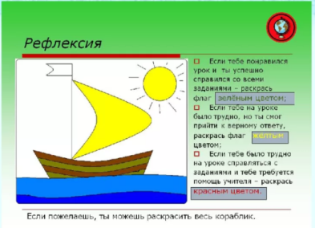 | Оценивая свою работу по определенным критериям пишут рефлексию |  | стикеры, плакаты с рисунком для рефлексии

Урок №18-19
Раздел
ФИО педагога
Дата
Урок №18-19
Класс | Количество присутствующих: | отсутствующих:
Тема урока | Андроновская и бегазы-дандыбаевская культуры
Цели урока | Определить признаки андроновской и бегазы–дандыбаевской культур, опираясь на археологические источники
Ход урока
Этапы урока | Действия педагога | Действия учащихся | Оценивание | Ресурсы
Начало урока | Приветствие.  Комплектование учащихся.  Проверка готовности учащихся к уроку.  Привлечение внимания учащихся.  "Палочка желаний" дети загадывают свои добрые пожелания, передавая друг другу палочку  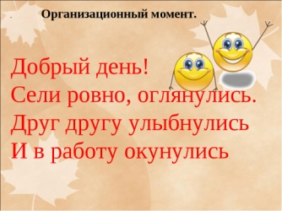  - Организационный момент  - Создание приятной атмосферы в классе, эмоциональный настрой на урок.  - Формировать:регулятивные, коммуникативные, личностные УУД | Создают положительную атмосферу в классе.  Говорят пожелания. | 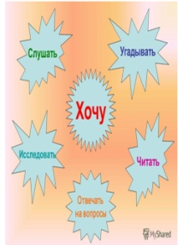 | Музыка, стикеры, плакаты, картинки
Середина урока | 1-задание  1.группа самостоятельно изучает материал новой темы характеристику андроновской культуры  Вопросы .  Определить особенности захоронений Андроновской культуры  Указать особенности изготовления керамики Андроновской культуры  Определить строительства жилища Андроновской культуры  2.группа самостоятельно изучает характеристику бегазы –дандыбаевской культуры  Вопросы.  1.Определить три особенности бегазы –дандыбаевской культуры.  2.Какие предметы были найдены в период бегазы –дандыбаевской культуры.  3.Местность где найдена бегазы –дандыбаевская культура  2-задание  Групповая работа  Сравнить при помощи диаграммы Венна «Андроновскую и бегазы –дандыбаевскую культур»-(метод активного обучения)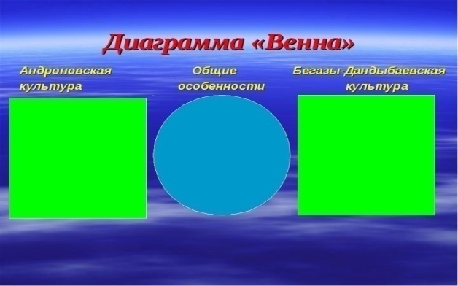  3-задание  Дайте характеристику Бегазы – Дандыбаевской культуре, завершив предложения:  1. Разработка рудных месторождений меди, олова, золота начинается……...  2. Взлет культуры эпохи бронзы выпадает на………  3. На смену андроновской культуре пришла ………… культура  4. Бегазы – Дандыбаевская культура относится к периоду …………………  5. Большинство погребений Бегазы-Дандыбаевской культуры представлено……  6. Могильники Бегазы и Дандыбай обнаружены археологами в .  7. Памятники Бегазы – Дандыбаевская культуры изучал ………  8. Основание могильниковобкладывали каменными валунами..  9. Рост населения привел к тому, что в эпоху поздней бронзы произошел переход к …………………  10. Верблюд был приручен эпоху в эпоху бронзы, т.е. в……..  4-задание  Приём «Фишбоун», при помощи которого можно выявить проблемы и пути их решения, выявить причинно-следственную связь.  Определите причины и последствия появления Бегазы-дандыбаевской культуры на территории Центрального Казахстана. | Дескриптор:  определяют особенности захоронений Андроновской культуры  указывают особенности изготовления керамики Андроновской культуры  Определяют строительства жилища Андроновской культуры  Определяет три особенности бегазы –дандыбаевской культуры.  Верно находят предмеы бегазы –дандыбаевской культуры.  Правильно определяют местность бегазы –дандыбаевская культура  Дескриптор  Верно, определил особенности этих культур  Верно, определил различия между андроновской и бегазы –дандыбаевской культур  Делает вывод общих элементов в хозяистве и культуре.
Конец урока | - что узнал, чему научился  - что осталось непонятным  - над чем необходимо работать  Где, возможно, учащиеся могут оценить свою работу и работу своих одноклассников по определенным критериям  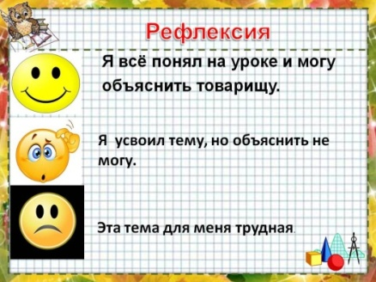 | Оценивая свою работу по определенным критериям пишут рефлексию |  | стикеры, плакаты с рисунком для рефлексии

Урок №20-21
Раздел
ФИО педагога
Дата
Урок №20-21
Класс | Количество присутствующих: | отсутствующих:
Тема урока | Царские курганы Шиликты
Цели урока | Определить особенности археологической находки из Шиликтинского кургана
Ход урока
Этапы урока | Действия педагога | Действия учащихся | Оценивание | Ресурсы
Начало урока | Приветствие.  Комплектование учащихся.  Проверка готовности учащихся к уроку.  Привлечение внимания учащихся.  "Палочка желаний" дети загадывают свои добрые пожелания, передавая друг другу палочку  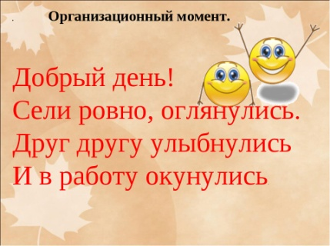  - Организационный момент  - Создание приятной атмосферы в классе, эмоциональный настрой на урок.  - Формировать:регулятивные, коммуникативные, личностные УУД | Говорят пожелания.  Создают положительную атмосферу в классе |  | Музыка, стикеры, плакаты, картинки
Середина урока | 1-задание  Просмотр видеофрагмента Шиликтинский курган.  Каждый учащийся самостоятельно выбирает вопрос, на который он может ответить после просмотра видеофрагмента.  Работа с листом анализа в группе  1)Какое общее впечатление от видео, назовите 3 факта.  2) Смогли ли мы по видео определить статус захороненного человека. Приведите факты, которые свидетельствуют, что в Шиликты захоронен правитель.  3) Сделайте вывод по видеофрагменту.  Выступают лидеры от групп.  ФО: «Светофор»  2-задание  Стратегия «5-5-1»  -одна группа, читает текст в учебнике;  -вторая группа, работает с электронным учебником;  -третья и четвертая группы, работают с дополнительными интернет ресурсами;  Учащиеся составляют 5 предложений, затем сокращают до 5 ключевых слов и выделяют только одно ключевое слово.  Выступление от групп.  ФО: Молодцы! Замечательно!  3-задание  Стратегия «Интервью»  Сегодня вы будете в роли журналистов. Возьмете интервью у знаменитого казахстанского археолога А.Т.Толеубаева, который и осуществил раскопки Шиликтинского кургана.  Инструкция по выполнению:  1.Вам нужно соотнести вопросы с ответами археолога А.Т.Толеубаева.  2. Передавайте выполненную работу другой группе и оцените:  - Если у вас от 8-10 правильных ответов – вы журналист- профессионал  - Если у вас от 5-7 правильных ответов – вам нужно быть внимательным при взятии интервью.  - Если у вас от 2-5 правильных ответов – вы начинающий журналист.  4-задание  Интервью с известным казахским ученым - этнологом, археологом, профессором А.Т.Толеубаевым  Вопросы Ответы  Абдеш Ташкенович, скажите, чем уникальна Шиликтинская долина? В Зайсанском регионе Восточного Казахстана около 200 крупных могильников. К Шиликтинскому могильнику относятся 51 курган. Здесь обнаружены самые древние царские погребения.  С какого года начались археологические раскопки в ВКО? С 2003 года начали проводить раскопки в Шиликтинской долине  Какова численность могильников? Число могильников достигает здесь 51.Самый большой и крупный курган – это Байгетобе.  Почему вы считаете его уникальным курганом? Представьте себе 3-4 этажный дом. Диаметр кургана 100 метров, а высота 8 метров.  К какому веку относится захоронение? Захоронение относится к 8 веку до н.э? Это один из самых древних курганов эпохи железа.  Вы уже определили, кто был захоронен в кургане Байгетобе? В этом кургане был погребен мужчина. Мы считаем, что сложное строение кургана, его высота и диаметр, а также обнаруженные находки свидетельствуют о захоронении возможно вождя или даже царя.  А какие факты подтверждают, что это захоронение одного из сакских вождей или царей? Во-первых, было обнаружено 4303 золотых изделий в зверином стиле. Во-вторых, была найдена пятиконечная звезда, символизирующая правителя.  5-задание  Исторический диктант (Да - нет)  - В 2003 году начались раскопки Шиликтинского кургана в ЮКО.  - Археологом К.А. Акишевым в кургане был обнаружено захоронение мужчины- правителя.  - К этому могильнику относятся 51 курган. Байгетобе – самый большой и крупный.  - Обнаружена маска в образе зверя из рода кошачьих, с птичьим клювом, с крыльями – изображение барсообразного самрука.  - Найдена пятиконечная звезда.  - Курган расположен в Семиречье, на берегу реки Или.  - Обнаружено 4303 золотых изделий в зверином стиле.  - В 1998-1999 году курган исследован археологом З. Самашевым.  - Курган относится к 8 веку до н.э.  - Курганная насыпь ограждена каменными столбами –менгирами.  - Высота кургана 8 метров, диаметр -100метров.  - Был использован метод бальзамирования для длительного хранения покойного.  - Стены подземного дромоса сооружены из камня.  - Обнаружена серебряная чаша с 26 знаками.  - Могильник состоит из сложной трехслойной насыпи.  Дескриптор Обучающийся  - Из предложенных фактов правильно определяет особенности Шиликтинского кургана.  - Отличает Шиликтинский курган от других сакских курганов.  6-задание  Диаграмма Вена. Найдите сходство и отличия Иссыкского и Шиликтинского кургана.  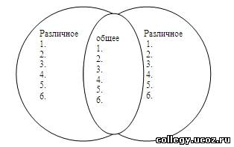 | Выполняют задание  Выполняют задание  Выполняют задание | Метод «Светофор»  С помошью пять пальцев  С помощью звездочек  С помощью смайликов  Дерево оценивания
Конец урока | Рефлексия  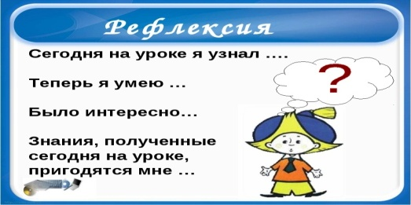 | Оценивая свою работу по определенным критериям пишут рефлексию |  | стикеры, плакаты с рисунком для рефлексии

Урок №22-23
Раздел
ФИО педагога
Дата
Урок №22-23
Класс | Количество присутствующих: | отсутствующих:
Тема урока | Берельские курганы
Цели урока | описывать археологические памятники
Ход урока
Этапы урока | Действия педагога | Действия учащихся | Оценивание | Ресурсы
Начало урока | Приветствие.  Комплектование учащихся.  Проверка готовности учащихся к уроку.  - Организационный момент  - Создание приятной атмосферы в классе, эмоциональный настрой на урок.  - Формировать:регулятивные, коммуникативные, личностные УУД  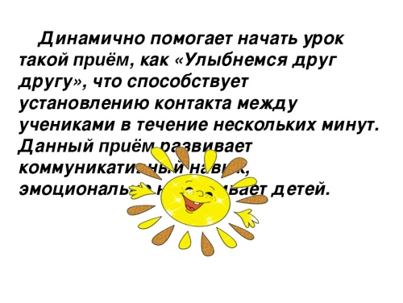 | Подготовка у уроку.  Создают положительную атмосферу в классе | 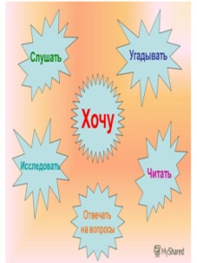   | Музыка, стикеры, плакаты, картинки
Середина урока | 1-задание  «Мозаика».  Учащимся выдаются части изображения «Природа  Берель», «Берельские курганы», «Раскопки археологов», «Артефакты, найденные в Берельском кургане» . Они должны найти тех, у которых есть другие части этого изображения. Тем самым собранные изображения делят класс на 4 малые группы.  Работа с письменными источниками  Предложить группам изучить текст с информацией о захоронении Берель.  Метод «Автобусная остановка».  Цель: научиться обсуждать и анализировать заданную тему в малых группах.  Проведение: группы распределяются по автобусным остановкам «Ювелиры», «Исследователи», «Журналисты», «Археологи». На каждой остановке (на стене или на столе) расположен лист большого формата с записанным на нем вопросом по теме. Ставлю задачу группам – записать на листе основные моменты новой темы, относящиеся к вопросу. В течение 5 минут в группах обсуждаются поставленные вопросы и записываются ключевые моменты. Затем по моей команде группы переходят по часовой стрелке к следующей автобусной остановке. Знакомятся с имеющимися записями и, при необходимости, дополняют их в течение 3 минут. Исправлять существующие записи, сделанные предыдущей группой нельзя. Затем следующий переход к новой автобусной остановке и еще 3 минуты на знакомство, обсуждение и добавление своих записей. Когда группа возвращается к своей первой остановке, она в течение 3 минут знакомится со всеми записями и определяет участника группы, который будет представлять материал. После этого каждая группа презентует результаты работы по своему вопросу. В завершении я резюмирую сказанное всеми группами, при необходимости вношу коррективы и подвожу итоги работы.  1 остановка «Археологи» Определите три особенности некрополя. Какие у вас возникают вопросы? 3 остановка Ювелиры – Опишите артефакты, найденные в могильнике Берель. Почему Геродот называл племена «грифами, стерегущих золото»?  2 остановка «Исследователи» Какой археолог исследовал археологический памятник? Где расположен? 4 остановка «Журналисты» Как могли сохраниться в хорошем состоянии останки людей и лошадей в течении 2500 лет? Как "замораживали» тела?  2-задание  Метод релаксации «Земля, воздух, огонь и вода»  Проведение:  Учитель просит обучающихся по его команде изобразить одно из состояний: воздух, землю, огонь и воду.  Воздух. Ученики начинает дышать глубже, чем обычно. Они встают и делают глубокий вдох, а затем выдох. Каждый представляет, что его тело, словно большая губка, жадно впитывает кислород из воздуха. Все стараются услышать, как воздух входит в нос, почувствовать, как он наполняет грудь и плечи, руки до самых кончиков пальцев; как воздух струится в области головы, в лицо; воздух заполняет живот, область таза, бедра, колени и стремится дальше – к лодыжкам, ступням и кончикам пальцев.  Ученики делают несколько глубоких вдохов и выдохов. Можно предложить всем пару раз зевнуть. Сначала это получается скорее искусственно, но иногда после этого возникает настоящий зевок. Зевота – естественный способ компенсировать недостаток кислорода.  Земля. Теперь ученики должны установить контакт с землей, «заземлиться» и почувствовать уверенность. Учитель вместе с обучающимися начинает сильно давить на пол, стоя на одном месте, можно топать ногами и даже пару раз подпрыгнуть верх. Можно потереть ногами пол, покрутиться на месте. Цель – по-новому ощутить свои ноги, которые находятся дальше всего от центра сознания, и благодаря этому телесному ощущению почувствовать большую стабильность и уверенность.  Огонь. Ученики активно двигают руками, ногами, телом, изображая языки пламени. Учитель предлагает всем ощутить энергию и тепло в своем теле, когда они двигаются подобным образом.  Вода. Эта часть упражнения составляет контраст с предыдущей. Ученики просто представляют себе, что комната превращается в бассейн, и делают мягкие, свободные движения в «воде», следя за тем, чтобы двигались суставы, кисти рук, локти, плечи, бедра, колени.  3-задание  Стратегия «Выбери и выкинь»  Учащиеся записывают на бумажке слова, связанные с темой настоящего урока, затем они искомканную бумагу кидают друг в друга. Игра напоминает игру в снежки. После чего выбирают по одной бумажке. Читают записанное на ней слово и определяют отношение слова к теме урока.  4-задание  «Переписка»  Группам предлагается составить рассказ «Один день из жизни, найденного в Берельском кургане знатного человека» (можно оформить в виде записи дневника).  5-задание  Стратегия «Авторский стул»  Группы обмениваются своими мини эссе  6-задание  1-уровень: описывают строение археологического памятника Берель;  определяют место раскопок Берельского кургана по карте  2 -уровень: описывают особенности захоронений Берельского кургана  3 -уровень: сравнительный анализ археологических памятников Южного и Восточного Казахстана эпохи железа | Дескрипторы:  - Определяют 3 особенности Берельского кургана, приводят не менее 2 вопросов;  - Называют местонахождение и археолога;  - Описывают артефакты, опираясь на знание текста, приводят минимум 2 примера артефакта;  - Приводят доказательства, извлекая информацию из текста.  Дескрипторы:  1.Составляют рассказ из 3-5 предложений, раскрывающий один день из жизни знатного человека из Берельского кургана.  Дескрипторы:  -знание теоретического материала по данной теме;  -использование исторических терминов | Метод «Светофор»  С помошью пять пальцев  С помощью звездочек  С помощью смайликов
Конец урока | Рефлексия  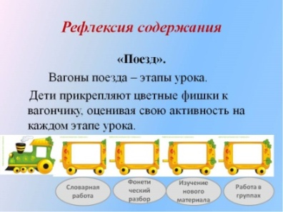 | Оценивая свою работу по определенным критериям пишут рефлексию |  | стикеры, плакаты с рисунком для рефлексии

Урок №24-25
Раздел
ФИО педагога
Дата
Урок №24-25
Класс | Количество присутствующих: | отсутствующих:
Тема урока | Тасмолинская археологическая культура
Цели урока | Описывают археологические памятники Тасмолинской культуры
Ход урока
Этапы урока | Действия педагога | Действия учащихся | Оценивание | Ресурсы
Начало урока | Приветствие.  Комплектование учащихся.  Проверка готовности учащихся к уроку.  Привлечение внимания учащихся.  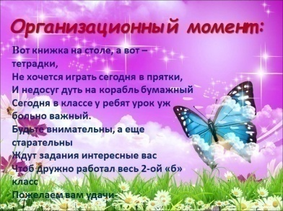  - Организационный момент  - Создание приятной атмосферы в классе, эмоциональный настрой на урок.  - Формировать:регулятивные, коммуникативные, личностные УУД | Создают положительную атмосферу в классе | 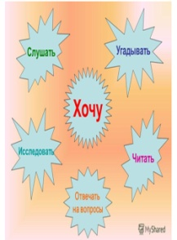   | Музыка, стикеры, плакаты, картинки
Середина урока | 3-адание  Заполнение таблицы.  № Название культуры Территория расположения Археолог перво-открыватель Курганы Период  2-задание Работа с картой.  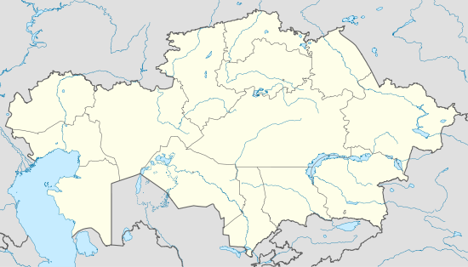  Отметьте на карте месторасположение Тасмолинской культуры.  Отметьте на контурной карте регионы распространения курганов « усами»  3-задание  Творческое задание.  1-3 группа рисуют разновидность курганов Тасмолинской культуры  2-4 группа создают аппликацию Берельского кургана  4-задание  Закончи предложение:  -Тасмолинская культура существовала ………  -Регион Тасмолинской культуры …………..  -Первооткрывателем Тасмолинской культуры является ……….  - В Тасмолинской культуре сущуствует …….. вида курганов  5-задание  Метод «Да или Нет»  Вопрос ДА НЕТ  Сарыарка – это степь Казахстана  Курганы с усами относятся к кауншинской культуре.  Первооткрыватель Тасмолинской культуры М.К. Кадырбаев  В большом кургане находилось захоронение лошади, а в малом, человека  Курганы « с усами» относятся к сакским племенам  Основой курганов «с усами» является большой и малый курган в сочетании с дугообразными каменными грядами | Дескриптор: Обучающийся:  - верно назвал культуру.  - верно назвал территорию расположение тасмолинкой культуры  -верно назвал археолога.  - верно назвал курганы  -верно назвал период существования культуры.  Дескриптор: обучающихся  - правильно отметил на карте Тасмолинскую культуру  - отметил центральный регион  - отметил Севнрный регион  - отметил Восточный Регион  Дескриптор: Обучающийся  - точно отображены формы  - точно отображены элементы | Метод «Светофор»  С помошью пять пальцев  С помощью звездочек  С помощью смайликов  Дерево оценивании
Конец урока | Рефлексия : « Светофор»  Красный – не удалось разобраться в теме;  Желтый – остались вопросы;  Зеленый – тема раскрыта, все понятно | Оценивая свою работу по определенным критериям пишут рефлексию |  | стикеры, плакаты с рисунком для рефлексии

Урок №26-27
Раздел
ФИО педагога
Дата
Урок №26-27
Класс | Количество присутствующих: | отсутствующих:
Тема урока | Материальная и духовная культура усунов и кангюев
Цели урока | Описывать особенности прикладного искусства древних племен
Ход урока
Этапы урока | Действия педагога | Действия учащихся | Оценивание | Ресурсы
Начало урока | Приветствие.  Комплектование учащихся.  Проверка готовности учащихся к уроку.  Привлечение внимания учащихся.  "Палочка желаний" дети загадывают свои добрые пожелания, передавая друг другу палочку  - Организационный момент  - Создание приятной атмосферы в классе, эмоциональный настрой на урок.  - Формировать:регулятивные, коммуникативные, личностные УУД | Создают положительную атмосферу в классе.  Загадывают пожелания. |  | Музыка, стикеры, плакаты, картинки
Середина урока | 1-задание  Защита постеров, изучение нового материала по теме «Уйсуны».  Групповая работа.  Распределение по группам.  Задание на синтезирование информации.  1-группа «Материальная культура уйсунов»  2 группа – «Каргалинская диадема»  3 группа «Прикладное искусство уйсунов и кангюи»  4 группа «Хозяйство и быт уйсунов и кангюи»  2-задание  Распределение по группам  Учащиеся читают текст «Центр обработки металла»  Найти 2 сходства и 2 различия двух племен в способах обработки железа  1-3 группе  Стратегия «Толстые и тонкие»  Толстые и Тонкие  Что было найдено в Каргалинском ущелье? Какие особенности демонстрирует ювелирное искусство уйсунов и кангюи?  Что общего в ювелирном искусстве усуней и кангюев и других племен? Какие еще занятия, получили широкое развитие у двух племен?  2-4 группе. Диаграмма Венна    сходства  кангюи  Уйсуны  3-задание  Стратегия «Кубик»  - Опиши  - Сравни  - Проанализируй  - Предложи | Дескриптор  1.Верно указывают ценность материальной культуры  2.Верно описывают структуру диадемы  3.Сравнивают прикладное искусство уйсунов и кангюи с другими племенами  4. Верно аргументируют свою точку зрения о хозяйстве уйсунов и кангюй  Дескрипторы  Верно составили вопросы  Нашли 2 сходства и 2 различия двух племен в способах обработки железа.  Верно заполнили диаграмму Вена  Дескриптор  -Могут верно описывать о племенах  -Верно сравнивать сходства и различия двух племен.  -Излагать верно свои мысли  -Свободно актуализировать и предложить свои идеи | Метод «Светофор»  С помошью пять пальцев  С помощью звездочек  С помощью смайликов
Конец урока | Рефлексия  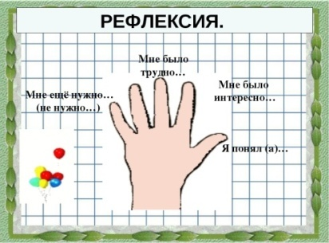 | Оценивая свою работу по определенным критериям пишут рефлексию |  | стикеры, плакаты с рисунком для рефлексии

Урок №28-29
Раздел
ФИО педагога
Дата
Урок №30-31
Класс | Количество присутствующих: | отсутствующих:
Тема урока | Развитие городской культуры кангюев
Цели урока | Определять взаимоотношения первых государственных объединений на территории Казахстана с соседними странами
Ход урока
Этапы урока | Действия педагога | Дейтвия учащихся | Оценивание | Ресурсы
Начало урока | Приветствие учащихся  - Организационный момент  - Создание приятной атмосферы в классе, эмоциональный настрой на урок.  - Формировать:регулятивные, коммуникативные, личностные УУД  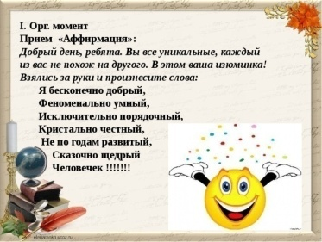 | Подготовка к уроку.  Создают положительную атмосферу в классе | 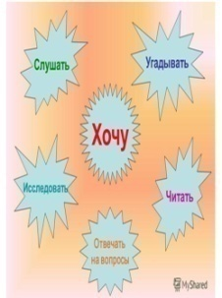   | Музыка, стикеры, плакаты, картинки
Середина урока | 1-задание  Определение темы и цели урока.  Учащимся предлагается карта с изображением территории государства кангюев  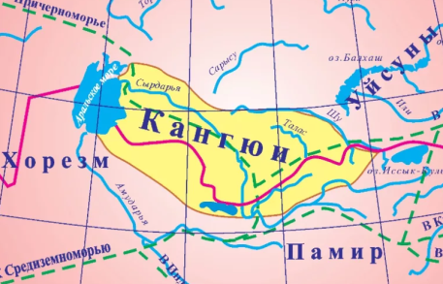  Учащимся предлагается ответить на вопросы:  Что изображено на карте?  Территория, какого государства выделена желтым цветом?  Как вы думаете, почему я показал вам эту карту?  2-задание  Объяснение новой темы в форме рассказа учителя.  Первое упоминание о кангюях можно найти в «Авесте». Там говорится: «Храбрые сыновья Вэсака принесли жертву перед самой высокой крепостью Кангха».  Основными источниками по истории кангюев являются записи посольских экспедиций из Китая, летопись «ЦяньХаньшу», «Исторические записки» СымаЦяня и священная книга Древнего Ирана «авеста»  В 138 году до н. э. китайский император У-ди направляет посла в дальние страны запада. Возглавляемое ЧжанЦянем посольство, захватив с собой партию шелка, побывало на землях современного Самарканда, Ферганы, Семиречья и в государстве кангюев. Спустя 13 лет ЧжанЦянь вернулся в Китай. Он привез товары из тех стран, где побывал. Еще через 10 лет груженный шелком караван отправился из Китая на запад. Это было началом Шелкового пути.  3-задание  Просмотр видеоролика.  Учащимся предлагается просмотреть видеоролик, а затем ответить на вопросы:  1. Когда возник Великий Шелковый путь?  2. Почему он получил такое название?  3.Какова была протяженность Великого Шелкового пути?  4.Какие товары везли по Великому Шелковому пути?  4-задание  Работа с учебником.  Учащимся предлагается прочитать текст учебника на стр. 111 и заполнить схему по торговым связям кангюев.  С какими странами торговали кангюи?  Кангюи  5-задание  Подведение итогов, обсуждение.  Учащимся для обсуждения предлагается вопрос:  Какие возможности дало  кангюям установление  контроля над путями  Великого Шелкового пути?  6-задание  Учащимся предлагаются утверждения с ошибкой. Учащиеся должны найти ошибку и дать правильный ответ.  - Первые сведения о кангюях имеются в книге «Цянь-Ханьшу»  - В 117 году до н. э. китайский император У-ди направляет посла в дальние страны запада  - Спустя 13 лет посольство во главе с СыманЦянем вернулся в Китай.  - Усуни стремились держать трассы Великого Шелкового пути, проходившие через их земли, под постоянным контролем  - В 42 году до н. э. между гуннами и кангюями, началась война.  - Кангюи торговали с Причерноморьем, Индией, Вавилоном, Китаем, Прибалтикой, Сирией, Ираном  - Правитель кангюев, выдав свою дочь за правителя аланов ЧжиЧжи, создал с ним военный союз  - Одна из трасс Шелкового пути пролегала через земли кангюев, которые в III–I вв. до н.э. жили в долинах рек Сырдарья, Талас, в окрестностях Каратау  - Земли кангюев граничили на Востоке с землями усуней, на западе – с землями гуннов, на юге – с Ферганой  - Трассы великого шелкового пути через земли кангюев шли в Причерноморье и в Иран | Дескрипторы:  -Изучают предложенную карту.  -Отвечают на первый вопрос о том, что на карте изображены территории государств.  -Отвечают на второй вопрос, что выделена территория кангюев.  -Отвечают на третий вопрос, что сегодняшний урок будет посвящен кангюям.  Дескрипторы:  -Слушают рассказ учителя.  -Записывают основные факты в тетрадь  Дескрипторы:  -Просматривают видеоролик.  -Отвечают на первый вопрос.  -Отвечают на второй вопрос, определяя причину появления названия «Великий Шелковый путь».  -Отвечают на третий вопрос.  -Отвечают на четвертый вопрос, называя товары, которые везли по Великому Шелковому пути  Дескрипторы  -Определяют 5 стран, с которыми кангюи торговали.  -Записывают названия стран в схему.  -Зачитывают страны из своей схемы.  -Дополняют ответы друг друга.  Дескрипторы  -Предлагают свои ответы на вопрос.  -Выслушивают ответы других учащихся.  -Обсуждают ответы и формулируют общий ответ на вопрос.  Дескрипторы:  -Зачитывают утверждения по очереди.  -Определяют ошибки в утверждениях.  -Называют правильные ответы.  . | Метод «Светофор»  С помошью пять пальцев  С помощью звездочек  С помощью смайликов  Дерево оценивании
Конец урока | Рефлексия   | Оценивая свою работу по определенным критериям пишут рефлексию |  | стикеры, плакаты с рисунком для рефлексии

Урок №30-31
Раздел
ФИО педагога
Дата
Урок №32-33
Класс | Количество присутствующих: | отсутствующих:
Тема урока | Материальная культура казахов в XVI - XVII
Цели урока | Изучить внутреннее и внешнее положение государств, хозяйство и особенности политического развития
Ход урока
Этапы урока | Действия педагога | Действия учащихся | Оценивание | Ресурсы
Начало урока | . Приветствие учащихся.  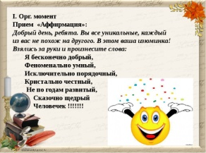  - Организационный момент  - Создание приятной атмосферы в классе, эмоциональный настрой на урок.  - Формировать:регулятивные, коммуникативные, личностные УУД | Подготовка у уроку.  Создают положительную атмосферу в классе | 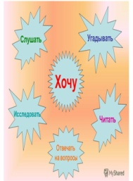 | Музыка, стикеры, плакаты, картинки
Середина урока | Существует много разных определений понятию «культура»  - во-первых, культура в переводе с латинского, обозначает возделывание, воспитание, почитание, т.е. развитие и сохранение главных ценностей.  - во-вторых, культура выражает высокий уровень качественного развития духовных достижений человека («культурный человек»)  - в-третьих, культура является маркером и основой обществ, наций, стран, и цивилизаций. В общем, культура охватывает все, что отличает жизнь человеческого общества от жизни природы, т.е. все стороны человеческого бытия.  Какие виды культуры вы знаете?  Что относится к материальной и духовной культуре? (ответы учащихся)  Материальная культура - это культура труда и быта на месте жительства общества, представляющая ценность, как основа развития духовного мира человека.  К духовной культуре относятся обычаи и обряды, традиции и устное народное творчество (легенды, сказки, эпосы, мифы), письменная литература, музыка, религиозные верования.  Духовная культура - это зеркало человеческой души, и она имеет древние и глубокие традиции.  Казахстанская культура – своеобразная и самобытная. Она формировалась в процессе сложения казахской народности. Создателями материальной и духовной культуры были племена, населявшие в прошлом территорию современного Казахстана. Менталитет казахов - формировался в течение тысячелетий на основе кочевого образа жизни и общекультурного духовного комплекса. Однако развитие культуры в Казахстане происходило неодинаково, быстрее всего она развивалась в городских и земледельческих центрах, чем в кочевых районах. Южные области Казахстана были более развитыми.  Прочитайте текст на с.139 «духовная культура» и на стикерах выпишите основную мысль каждого абзаца и ключевые слова.  - Теперь составьте каждый индивидуально схему – кластер в вашей тетради.( если у некоторых учеников это вызывает затруднения учитель дает шаблон схемы с некоторыми пустыми квадратами)  - Распределите роли в группе правильно с учетом особенностей каждого:  1) спикер 2) секретарь - оформитель 3) генератор идей 4) главный в защите  -Обсудите каждую схему в группе и решите, какую возьмете за основу, что переделаете и как будете делать защиту  Записать в тетрадь определения культуры  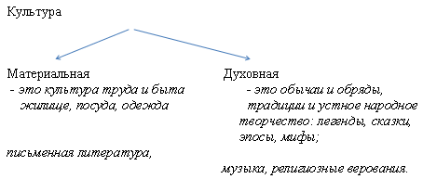  Группы самостоятельно разбирают параграф  1 группа готовит раздел «материальная культура»  2 группа готовит раздел «религиозные верования»  Защита своей темы  Анаграмма. Тыруьлак – культура  Колрафьо –фольклор  арулетатир-литература  смынгашемы – шынгыснаме  негтир-тенгри  райтобурым-бойтумары  игеряли-религия | Выполняют задание  Выполняют задание  Выполняют задание | Метод «Светофор»  С помошью пять пальцев  С помощью звездочек  С помощью смайликов
Конец урока | Рефлексия  Дерево успеха  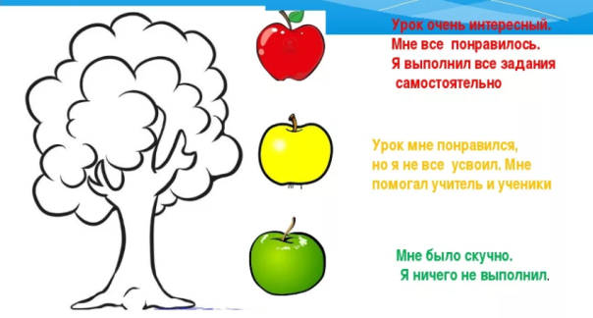 | Оценивая свою работу по определенным критериям пишут рефлексию |  | стикеры, плакаты с рисунком для рефлексии

Урок №32-33
Раздел
ФИО педагога
Дата
Урок №34
Класс | Количество присутствующих: | отсутствующих:
Тема урока | Духовная культура казахов в XVI - XVII веках
Цели урока | Определять значимость кюев, легенд, шежире и эпосов как исторических источников
Ход урока
Этапы урока | Действия педагога | Действия учащихся | Оценивание | Ресурсы
Начало урока | . Приветствие учащихся.  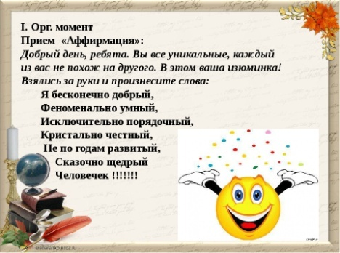  - Организационный момент  - Создание приятной атмосферы в классе, эмоциональный настрой на урок.  - Формировать:регулятивные, коммуникативные, личностные УУД | Создают положительную атмосферу в классе | 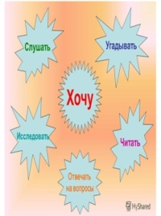   | Музыка, стикеры, плакаты, картинки
Середина урока | 1.Духовная культура-это система знаний и мировоззренческих идей.  Слово учителя: Создание своего государства имело огромное значение для дальнейшего развития духовной культуры казахского народа. Оно было многообразно по форме, тематике и содержанию и являлось продолжением культуры прежних эпох.  В ней полнокровной жизнью жили древние мифологические сказания и поздние фольклорные произведения, средневековая рукописная книжность и собственная казахская литература, историко-летописные и правовые сочинения, ораторское искусство, музыкальное и народно драматическое творчество и народные увеселительные игры.  Вопрос: Какие направления духовной культуры кочевников вы знаете?  (- Литература и культура, народный фольклор, исторические письмена, музыкальное искусство, народные игры и т.д.)  Вопрос: Что означает термин «фольклор» и в чем особенности казахского фольклора?  -термин фольклор (англ.- народная мудрость).Казахский фольклор –богатейшее духовное наследие, часть национальной культуры казахского народа. Фольклор казахского народа представлен мифами, сказками, сказаниями, песнями, стихами, посвященным явлениям природы, ритуалам, хозяйству:пословицами, поговорками, загадками, эпосом, поэтическими состязаниями (айтысами)  Он накапливался множеством поколений, в нем мудрость, вера, традиции предков.  2.Литература и культура казахского народа.  -устно-поэтические традиции народа являются самобытными и многогранными, являясь неисчерпаемым родником казахской литературы и поэзии.  Самостоятельная работа учащихся с дополнительной литературой. (исследование, обобщение, анализ ) по данным вопросам:  1.Основные жанры казахского фольклора  героический эпос, обрядовая песня, лирическая песня, исторические песни, пастушеские и магические, свадебные песни, сказки и легенды, пословицы и поговорки, загадки, грустные песни, и Айтысы.  2.Крупнейшие представители поэзии жырау 16-17вв  (-Шалкияз Тленшиулы 1465-1560гг Доспамбет около 1490-1523гг., Актамберды Сарыулы 1675-1768гг., Татикара 1705-1780гг,Умбетай 1706-1778гг., Бухар жырау Калкаманулы 1693 -1787гг.)  3.Какие вопросы затрагивали жырау в своих монологах-толгау  (Доспамбет,: родом из знатной семьи военачальника, с крепости Азаку в ниж.течении Дона. Получил военное образование, участник военных походов. В своих песнях рисует идеальный портрет воина защищающего свою родину. Песни-жыры: «Среди ручьев, на просторе донских лугов», «В аргамака попала стрела», «О край мой милый, Ак Жайык» он посвящает патриотической теме.  Татикара акын, родился у озера Сарыколь, в семье зажиточного скотовода. Любимец Аблай хана ,за умение импровизировать в любых обстоятельствах, за бесстрашие и отвагу. В своем жыре «У камыша верхушка редкая, а корень крепкий» он прославляет героизм Бокея из рода дулатов и др.батыров. Его песни имеют историческую ценность.  (Бухар жырау Калкаманулы:певец и советник Аблай хана. У него много эпических поэм, где раскрывается история народа.  Этики и морали, человеческого достоинства. Думы о жизни и смерти, об изменчивости и бренности мира.  Вывод: Главная идея поэзии жырау в период становления ханства.  Это идея этатизма и сильной ханской власти. В условиях самостоятельной государственности необходимости ее защиты и укрепления значительно возвысилась роль жырау.  Иногда высказывали оппозиционную мысль, отрицательное отношение к решению хана. Это было возможно потому, что в своей критике исходили из интересов  государства и авторитета в обществе, где придерживались принципа «можно лишить головы, но не слова». Красноречие считалось верхом искусства(«онер алды-кызылтил»)  Итак, главная тема поэзии жырау-сплоченность и единство государства.  3.Искусство казахского народа в 15-18веках:  А) музыкальное искусство и казахские музыкальные инструменты  В) айтыс  Слово учителя музыки:  Звучит кюй «Сарыарка» Курмангазы  Из седой древности до наших дней дошла казахская народная легенда о неземном, сверхъестественном происхождении музыки, пения. Она рассказывает о том, что парящая высоко в небе божественная песня, пролетая над великой степью казахов-кочевников, опустилась очень низко, поэтому народ, услышавший ее, от природы наделен большим музыкальным даром и способностями. А еще в народе говорят: «Бог вложил в душу каждого казаха частицу кюя с момента его рождения». Не случайно, наверное, люди пришлые, «со стороны», наблюдавшие за жизнью и бытом казахов в 18-19 веках, не без удивления и восхищения отмечали сильно бросающуюся в глаза способность народа к творчеству, стремительной музыкально-поэтической импровизации, широкую вовлеченность в сферу музицирования всего населения - от младенцев до глубоких старцев.  Музыкальное искусство казахского народа является продолжением музыкального искусства далеких предков. В китайских письменных источниках 3 века до н.э упоминаются талантливые музыканты из рода канлы. Музыка выполняет в истории народа культурно-воспитательную и эстетическую роль. Музыка передает чувства, мысли, волю человека в звуковой форме. Казахская музыка близка к его речи, вернее, к ее интонации выражающей эмоциональное отношение к окружающей среде.  Класс делится на 2 группы, которым дается задание:  1 группа- раскрыть особенности и колорит музыкального искусства казахов .  2 группа- исследовать историю возникновения казахских музыкальных инструментов.  Ответы групп:  1 группа  Музыкальное искусство казахского народа является продолжением музыкального искусства далеких предков. В китайских письменных источниках 3 века до н.э упоминаются талантливые музыканты из рода канлы. Музыка выполняет в истории народа культурно-воспитательную и эстетическую роль. Музыка передает чувства, мысли, волю человека в звуковой форме. Казахская музыка близка к его речи, вернее, к ее интонации выражающей эмоциональное отношение к окружающей среде.  2 группа- казахские музыкальные инструменты  (слайды)  В т.ч демонстрируются на интерактивной доске: муз.инструменты (легенда о Коркыте)  4.Традиции и обряды казахского народа:  Следующее задание группам:  Подготовить и провести презентацию по следующим вопросам:  1 группа- национальные традиции, обряды  (а-очищение огнем, связан с главной хозяйственной деятельностью кочевников-скотоводством. Весной при переезде на жайлау разводили огонь и скот перегоняли между кострами.как видно это было до принятия ислама.  б-«бить в отау», при звуках рога женщины били в ведра, приговаривая: «Пусть молока будет много, а огня мало!» и ходили вокруг юрты.Согласно поверьям это увеличивала количество молока.  в- обычай «кобылий мұрындық» или «ублажить кол». Он проводился по приезде на жайляу, когда жеребят привязывали к жели-натянутой веревке и начинали доить кобылиц.И вот для того, чтобы жеребята и кобылы были упитанными, молока было много, а кумыс вкусным, верхушку кола обмазывали жиром.  г-семейные традиции и обычаи (сватовство, гостеприимство, взаимопомощь, праздник Наурыза))  2 группа- национальные игры  (учащиеся рассказывают об особенностях национальных игр: «Қыз-қуу», «кокпар», «алтыбакан», «аударыспак», «куме алу», «аксуйек» )  Мини-тест по теме «Искусство казахского народа в 15-18веках»  1. Гениальный композитор-кюйши, классик казахской инструментальной музыки, ученик кюйшиУзака:  А) Курмангазы  В) Жаяу Мусса  С) Биржан-сал  Д) Даулеткерей  Е) Таттимбет  2. Гениальный кюйши, автор 60 кюев, учитель Дины Нурпеисовой:  А) Жаяу Мусса  В) Биржан-сал  С) Даулеткерей  Д) Таттимбет  Е) Курмангазы  3. Кюйши-композитор, автор кюя «Сарыарка», в котором слышатся мотивы несгибаемой воли народа к свободе, любовь к родной земле, к безграничной степи:  А) Жаяу Мусса  В) Таттимбет  С) Курмангазы  Д) Даулеткрей  Е) Биржан-сал  4. Знаменитый кюйши - композитор втор.пол.19в., основоположник лирического направления в домбровой музыке:  А) Жаяу Мусса  В) Таттимбет  С) Курмангазы  Д) Даулеткрей  Е) Биржан-сал  5.. Казахский композитор, в своих кюях создал тонкие психологические женские портреты:  А) Даулеткерей  В) Таттимбет  С) Биржан-сал  Д) Курмангазы  Е) Жаяу Мусса  6. Автор кюев «Кос-алка», «Кыз-Акжелек», «Акбала-кыз»:  А) Жаяу Мусса  В) Таттимбет  С) Курмангазы  Д) Биржан-сал  Е) Даулеткерей  7. Кюйши- композитор, как новатор, не нарушая содержания казахской музыки, в некоторых своих произведениях использовал музыкальные темы русских военных маршей и элементы туркменской музыки:  А) Жаяу Мусса  В) Таттимбет  С) Курмангазы  Д) Даулеткрей  Е) Биржан-сал  8. Выдающийся казахский композитор втор.пол.19., певец и поэт, на становление его композиторского таланта большое влияние оказала встреча с молодым Абаем в 1865г:  А) Дайлеткерей  В) Таттимбет  С) Биржан-сал  Д) Курмангазы  Е) Жаяу Мусса  9. Выдающийся казахский композитор, в народе широко известен его айтыс с девушкой Сарой, до нас дошло 40 его кюев:  А) Курмангазы  В) Даулеткерей  С) Жаяу Мусса  Д) Таттимбет  Е) Биржан-сал  10. Выдающийся народный композитор, преклонялся перед гением Абая, посвятил ему одно из своих стихотворений, был знаком с ШоканомУалихановым:  А) Жаяу Мусса  В) Таттимбет  С) Курмангазы  Д) Даулеткрей  Е) Биржан-сал | Выполняют задание  Выполняют задание  Выполняют задание | Метод «Светофор»  С помошью пять пальцев  С помощью звездочек  С помощью смайликов
Конец урока | Рефлексия  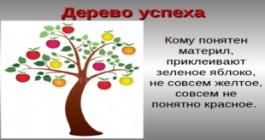 | Оценивая свою работу по определенным критериям пишут рефлексию |  | стикеры, плакаты с рисунком для рефлексии

Учебно-методическое обеспечение

1.История Казахстана для учеников. Мектеп-2017. Алматы, авторы: Т.Омарбеков, Г.Хабижанова, Т.Картаева, М.Ногайбаева.
2.История Казахстана для учеников, авторы: Н.С.Бакина, Н.Т.Жанакова, К.К.Сулейменова«Атамұра», Алматы -2018
3..История Казахстана для учеников 10 классов, авторы: К.С.Оскембаев, З.Г. Сактағанова,Л.И.Зуева, Г.Мухтарулы, Алматы Мектеп -2019
4.Статья Н.А.Назарбаева «Семь граней Великой степи»

